序境 / LUMENIS
Production Experience Implementation Master Plan
UI · UX · Visual · Motion · Interaction · Front-end Handoff · Backend Binding

文档性质：一次性施工蓝图（非概念提案）
目标是让零基础执行人员按步骤完成用户可见/可操作的 Experience Layer，并输出可由 Codex 直接绑定真实后端的完整生产交接包。本文不授权修改 Production Truth、真实业务规则、数据库、权限或生产后端。

审计基线：GitHub main / HEAD ab67612367c172ced2dff62b44e98de86469d1e6（2026-09-10 03:53:57Z）
文档版本：V1.0 · 2026-09-10

0. 使用方式与真实性声明
本方案在生成前重新读取当前私有仓库 main 的最新提交、设计基线、生产验收母清单、模板目录、当前 Shell、AI 页面以及 CSS/JS 资产目录，并重新检查了本次会话中提供的 11 张视觉参考图与 1 段 AI 界面视频。本文只把能够从当前仓库或本次提供资料验证的能力写成“已验证能力”；无法确认的后端 Endpoint、ViewModel 字段或权限细节统一标记 UNKNOWN，不允许设计人员自行发明。
覆盖边界
“全覆盖”在本文中的严格含义：覆盖当前 main 可见模板族、Production Acceptance 明确要求的 UI/UX 能力、当前 Shell/AI/系统能力，以及所有通用人机交互状态。它不等于声称仓库里不存在任何未被索引到的动态隐藏路径；遇到未知必须进入 Re-Audit，不得猜测。

证据编号 | 当前事实 | 用途
S1 | HEAD = ab67612367c…；最新提交为 Doubao→Codex pre-production handoff 文档 | 锁定审计时间点
S2 | LUMENIS_NEW_PRODUCT_DESIGN_BASELINE_V1.md | 产品/设计最高基线
S3 | LUMENIS-PRODUCTION-ACCEPTANCE-MASTER-CHECKLIST-V1.md | Production Gate 与 Legacy UI 重设计硬规则
S4 | templates/{auth,cth,zbmp,system} + base.html | 用户可见页面/旧能力证据
S5 | static/css 下存在 8 个并行设计 CSS 层 | 确认旧新视觉叠加风险
S6 | templates/system/ai.html 当前为 GPT 风格三栏 Chat/Task/Evidence/Trace | 确认 AI 能力语义与 UI 重建目标
S7 | static/js 下有 adaptive/motion/browser/domain/i18n/keyboard 等能力 | 确认交互技术资产存在，但新视觉不继承旧 UI
S8 | 11 张参考图 + AI 视频本地文件重新核验 | 视觉/材质/动效研究输入

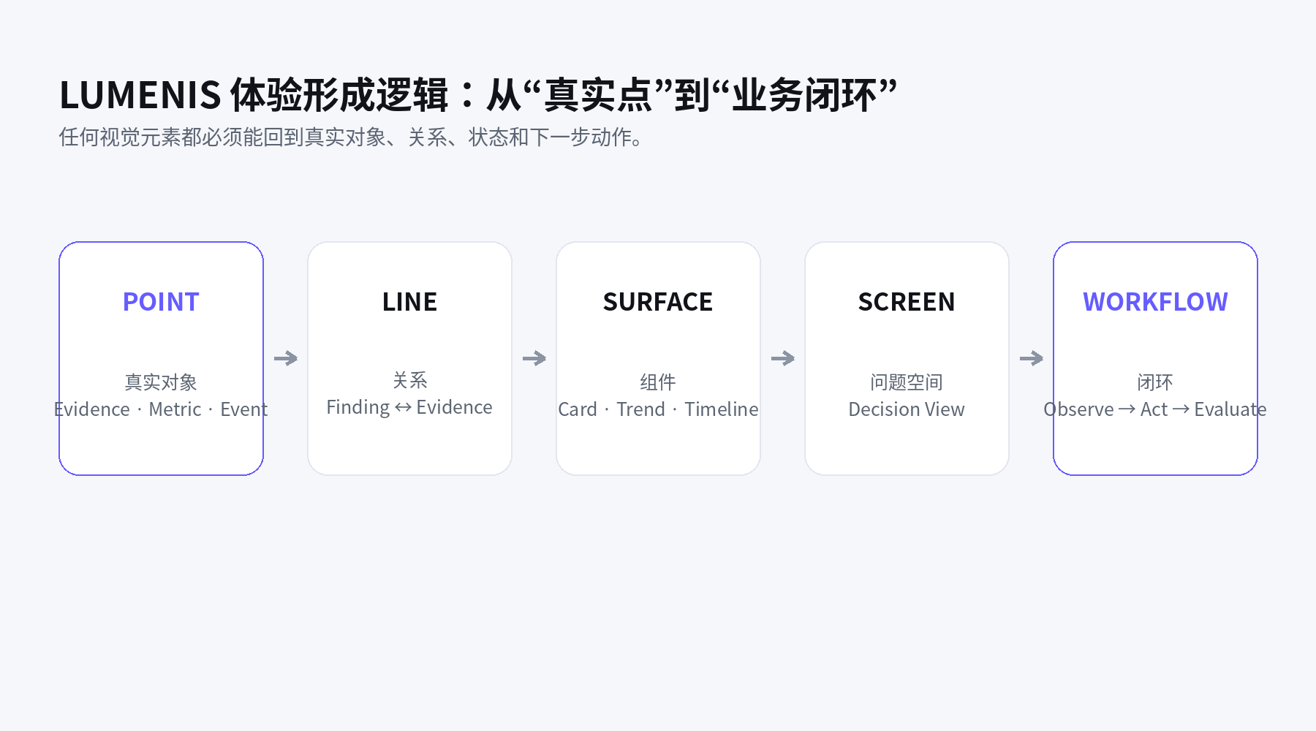
图 0-1 从点、线、面到屏幕和工作流的统一形成逻辑

1. 最高设计权威与绝对边界
当前设计基线明确：用户确认的新 LUMENIS 方案高于旧线上架构，旧菜单/模块/API/表/Agent 结构都必须重新映射；Production Acceptance 又进一步明确“Legacy code is a capability source, not a UI source”。因此本方案彻底取消“在旧页面上叠新 CSS”的路线。
最高红线
旧页面、旧 HTML、旧 CSS、旧 Layout、旧卡片/表格/弹窗、旧响应式和旧视觉语言只能作为“能力取证”。新 Production UI 必须拥有独立 Shell、独立命名空间、独立样式入口和独立组件/动效/材质运行层。

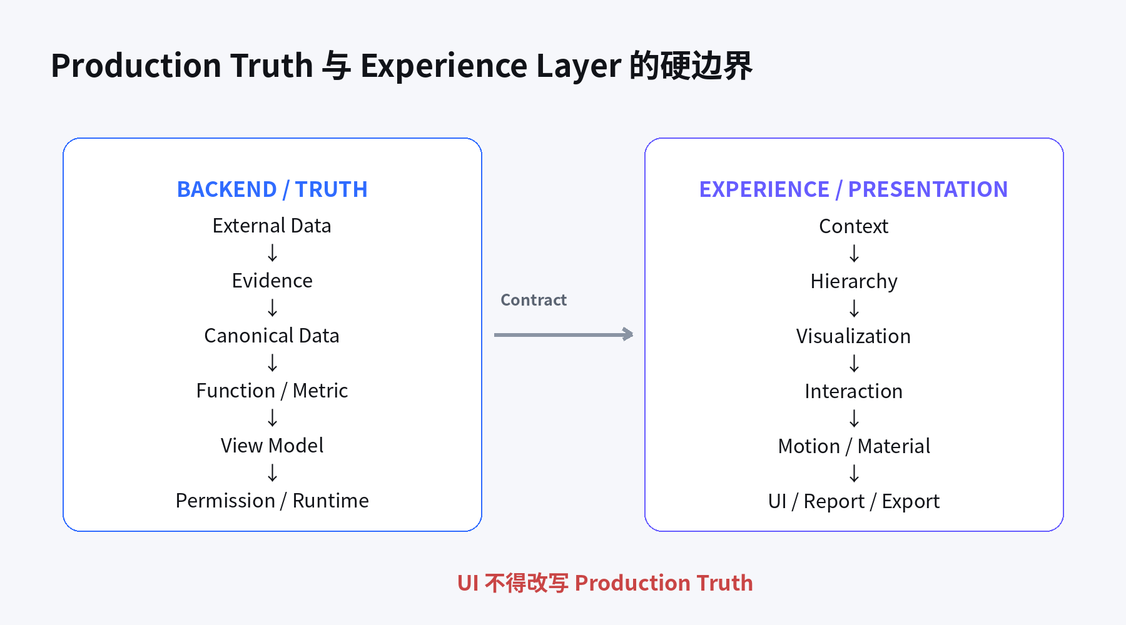
图 1-1 后端 Production Truth 与 Experience Layer 的责任边界
角色/执行者 | 只能做什么 | 绝对不能做什么 | 交给下一角色
体验执行团队 / 豆包 | 审计旧 UI 的业务意图；设计 IA、视觉、交互、动效；制作 PSD/SVG/PNG/Prototype；定义 ViewModel/State/UI Binding Contract；标 UNKNOWN | 改 DB/Canonical Truth；发明 API；更改权限语义；删除 Legacy；切生产路由；伪造 Evidence/Runtime；宣称 Production Ready | 完整 Experience Handoff Package
人类产品/UX 设计师 | 复核任务、层级、可发现性、业务路径、可用性 | 凭视觉偏好改变业务规则 | 批准 Screen/Flow/State
视觉设计师 | Token、排版、颜色、材质、图标、组件视觉 | 在页面单独发明局部设计权威 | 可编辑设计母版/资产
动效/交互工程师 | State→Motion、FLIP/Morph、Rive/Lottie/Shader Prototype、reduced motion | 用假动画冒充真实运行状态 | Motion Contract + Runtime Demo
前端工程师 | 实现新 Namespace/Shell/Components/Prototype/A11y/Responsive；消费 ViewModel | 直接读写 Production DB；重新设计业务事实 | Integration Skeleton
后端/Codex | 绑定真实 API/ViewModel/Permission/Evidence/Runtime；E2E；生产切换 | 无必要重新发明 UI/UX；用后端妥协破坏设计 Contract | 真实 Production Integration
剪辑师 | 制作动效审片 MP4/GIF/Showreel、标注时间线 | 把视频预览当成产品交互实现 | Preview/Reel，不是 Runtime

1.1 新旧隔离的工程实现
Legacy Templates / CSS / UI
│ READ ONLY
▼
Capability Inventory → State/API Intent → New Screen Contract
│
▼
experience_v2/ (唯一新视觉入口)
│
▼
Codex binds Real ViewModel / API / Permission / Runtime

- 新页面根节点必须是 `.lum-app`，新组件 class 统一 `lum-*`。
- 新页面的 base 模板不得加载 `zbc-design-*`、`xujing-core.css`、`lumenis-global-design.css`、`adaptive-components.css` 等旧视觉样式。
- 技术思想可重写：Container Query、WAAPI、keyboard/i18n、domain context 等可以作为“行为能力参考”，但不得让旧视觉 CSS 进入新页面。
- 旧页面只有在新页面真实 E2E、响应式、权限、Evidence、性能通过后才允许退出生产入口；删除仍需独立依赖审计。

2. 当前能力全量覆盖图（基于 main 重新审计）
下面把当前可见模板逐个映射到新 Experience。映射表示“能力必须被取证并在新体系中找到归宿”，不是照搬页面。
旧 CTH 能力证据 | 新归属 | 处理
analysis.html | CTH-06 分析与趋势 | EXTRACT → REBUILD
brand_industry.html | CTH-03 主体与结构 | EXTRACT → REBUILD
brands.html | CTH-03 主体与结构 | EXTRACT → REBUILD
calendar.html | CTH-10 运营与日历 | EXTRACT → REBUILD
case_analysis.html | CTH-08 案例与知识 | EXTRACT → REBUILD
cases.html | CTH-08 案例与知识 | EXTRACT → REBUILD
data_center/ | CTH-07 Evidence / Data Detail（取证后决定） | AUDIT REQUIRED
event_graph.html | CTH-05 事件与风险 / Network mode | EXTRACT → REBUILD
events.html | CTH-05 事件与风险 | EXTRACT → REBUILD
evidence.html | CTH-07 Evidence | EXTRACT → REBUILD
industries.html | CTH-03 主体与结构 | EXTRACT → REBUILD
knowledge.html | CTH-08 案例与知识 | EXTRACT → REBUILD
kos.html | CTH-02 Live / CTH-06 Analysis 的 Creator Lens | EXTRACT → REBUILD
launch.html | Access/Entry 意图；需路由语义复核 | AUDIT REQUIRED
negative.html | CTH-05 事件与风险 | EXTRACT → REBUILD
notes.html | CTH-02 Live / CTH-07 Evidence | EXTRACT → REBUILD
official.html | CTH-02 Live / Source Filter | EXTRACT → REBUILD
overview.html | CTH-01 Overview | EXTRACT → REBUILD
qa.html | AI Workspace 上下文入口 | MERGE INTO AI
realtime.html | CTH-02 Live | EXTRACT → REBUILD
reports.html | CTH-09 报告与决策 | EXTRACT → REBUILD
risk.html | CTH-05 事件与风险 | EXTRACT → REBUILD
topic_campaign.html | CTH-04 Campaign / Topic | EXTRACT → REBUILD
topics.html | CTH-04 Campaign / Topic | EXTRACT → REBUILD
trend.html | CTH-06 分析与趋势 | EXTRACT → REBUILD
weekly.html | CTH-09 Report schema | MERGE
weibo.html | CTH-02 Live / Source Filter | MERGE
workspace.html | CTH-03 主体与结构 | EXTRACT → REBUILD
xiaohongshu.html | CTH-02 Live / Source Filter | MERGE

旧 BMP 能力证据 | 新归属 | 处理
brand.html | BMP-02 主体/品牌画像 | EXTRACT → REBUILD
competition.html | BMP-03 竞品与 Benchmark | EXTRACT → REBUILD
content.html | BMP-05 Content | EXTRACT → REBUILD
evaluation.html | BMP-10 Evaluation | EXTRACT → REBUILD
intelligence.html | BMP-07 Market Intelligence / Trend / Event lens | EXTRACT → REBUILD
kos.html | BMP-06 Creators | EXTRACT → REBUILD
launch.html | Access/Entry 意图；需路由语义复核 | AUDIT REQUIRED
overview.html | BMP-01 Brand & Market Overview | EXTRACT → REBUILD
podcast.html | BMP-09 Podcast / Research | EXTRACT → REBUILD
reports.html | BMP-11 Reports & Decision | EXTRACT → REBUILD
risk.html | BMP-08 Events & Risk | EXTRACT → REBUILD

旧 SYSTEM 能力证据 | 新归属 | 处理
adaptive_demo.html | 设计 QA / Regression fixture | ARCHIVE FROM PROD NAV
ai.html | AI-01..05 + SYS-04 AI Runtime | SPLIT CAPABILITY → REBUILD
browser.html | Context Rail / Research Browser | EXTRACT → REBUILD
collector.html | SYS-02 Collector | EXTRACT → REBUILD
database.html | SYS-03 Database | EXTRACT → REBUILD
evaluation.html | SYS-05 Quality & Evaluation | EXTRACT → REBUILD
runtime.html | SYS-01 Runtime | EXTRACT → REBUILD
security.html | SYS-06 Security | EXTRACT → REBUILD
settings.html | SYS-07 Settings | EXTRACT → REBUILD
skill_store.html | SYS-08 Skills & Agents | EXTRACT → REBUILD

旧 Access 能力证据 | 新归属 | 处理
auth/cth_login.html | ACC-01 Unified Login | EXTRACT auth semantics → REBUILD
auth/zbmp_login.html | ACC-01 Unified Login | MERGE; 不保留两套视觉登录
auth_recovery_modal.html | ACC-02 Recovery / Re-auth | EXTRACT → REBUILD

2.1 当前治理中的语义漂移必须显式处理
Subject Context 以最新 README 为当前体验目标
早期基线/母清单仍出现 CTH Subject-first、BMP Brand-first 字样，但最新 README 与 2026-09-09 的提交已统一为 CTH/BMP 都使用 Selected Subject + Domain Lens。Experience Layer 因此只设计一套 Global Subject Context；品牌仍是 BMP 常见 subject_type，但不再建立第二套不兼容 Brand Selector。真实后端 Contract 由 Codex 审计后绑定。

3. 产品命名、信息命名与文案规则
层级 | 中文 | English | 한국어 | 状态
母产品 | 序境 | LUMENIS | 서경 | 仓库已验证正式名
CTH | 序境·商业运营 | LUMENIS Commerce Operations | 서경·커머스 운영 | 仓库已验证正式名
BMP | 序境·品牌市场 | LUMENIS Brand & Market | 서경·브랜드 & 마켓 | 仓库已验证正式名
共享创作 | 序境·内容创作 | LUMENIS Content & Creation | 서경·콘텐츠 & 크리에이션 | 仓库已验证正式名
AI 界面标签 | 序境 AI | LUMENIS AI | 서경 AI | 本方案 UI 标签；不是新产品线
SYSTEM | 系统 | System | 시스템 | 支持层标签

Screen ID | 中文 UI 名 | English | 한국어
CTH-01 | 运营概览 | Operations Overview | 운영 개요
CTH-02 | 实时 | Live | 실시간
CTH-03 | 主体与结构 | Subject & Structure | 주체 및 구조
CTH-04 | Campaign 与话题 | Campaign & Topics | 캠페인 및 토픽
CTH-05 | 事件与风险 | Events & Risk | 이벤트 및 리스크
CTH-06 | 分析与趋势 | Analysis & Trends | 분석 및 트렌드
CTH-07 | Evidence | Evidence | 증거
CTH-08 | 案例与知识 | Cases & Knowledge | 사례 및 지식
CTH-09 | 报告与决策 | Reports & Decisions | 보고서 및 의사결정
CTH-10 | 运营与日历 | Operations & Calendar | 운영 및 캘린더
BMP-01 | 品牌市场概览 | Brand & Market Overview | 브랜드·마켓 개요
BMP-02 | 主体/品牌画像 | Subject / Brand Profile | 주체/브랜드 프로필
BMP-03 | 竞品与对标 | Competition & Benchmark | 경쟁 및 벤치마크
BMP-04 | Campaign | Campaign | 캠페인
BMP-05 | 内容 | Content | 콘텐츠
BMP-06 | 创作者 | Creators | 크리에이터
BMP-07 | 市场洞察 | Market Intelligence | 시장 인사이트
BMP-08 | 事件与风险 | Events & Risk | 이벤트 및 리스크
BMP-09 | 播客与研究 | Podcast & Research | 팟캐스트 및 리서치
BMP-10 | 评估 | Evaluation | 평가
BMP-11 | 报告与决策 | Reports & Decisions | 보고서 및 의사결정
SYS-01 | 运行状态 | Runtime | 런타임
SYS-02 | 采集 | Collector | 수집기
SYS-03 | 数据库 | Database | 데이터베이스
SYS-04 | AI 运行 | AI Runtime | AI 런타임
SYS-05 | 质量与评估 | Quality & Evaluation | 품질 및 평가
SYS-06 | 安全 | Security | 보안
SYS-07 | 设置 | Settings | 설정
SYS-08 | Skills 与 Agents | Skills & Agents | 스킬 및 에이전트
AI-01 | AI 首页 | AI Home | AI 홈
AI-02 | 任务接受 | Task Accepted | 작업 수락
AI-03 | 执行中 | Executing | 실행 중
AI-04 | 成果 | Artifact | 결과물
AI-05 | Composer | Composer | 컴포저

3.1 界面文案原则
- 标题描述用户任务，不描述技术模块。例如“事件与风险”优于“Event Engine”。
- 状态词固定：正常 / 运行中 / 等待 / 需要审批 / 部分可用 / 数据陈旧 / 降级 / 失败 / 无权限 / 离线。
- 按钮使用动词：查看 Evidence、创建行动、生成报告、导出、重试；禁止“确定”滥用。
- AI 文案必须区分事实、推断、建议；Confidence 不能替代 Evidence。
- 所有三语文案必须做 130% 文本膨胀测试；不得靠固定宽度裁掉 Korean/English。

4. Visual Foundation：字体、颜色、间距、网格、圆角、层级

4.1 字体
生产推荐使用可覆盖中/英/韩的无衬线组合。若部署许可允许，可用 Inter + Noto Sans SC + Noto Sans KR；离线/本地环境必须配置系统回退。不得把字体文件硬编码进仓库而不做 License/体积审计。
Token | 建议 | 用途
font-family | Inter, Noto Sans SC, Noto Sans KR, PingFang SC, Microsoft YaHei, system-ui, sans-serif | 全产品
Display | 40/48, 600 | AI Home/极少数大标题
H1 | 28/36, 600 | Workspace 标题
H2 | 22/30, 600 | 主要区块
H3 | 18/26, 600 | 卡片/区段
Body | 14/22, 400 | 正文
Body-S | 13/20, 400 | 次要信息
Caption | 12/18, 400–500 | Meta/时间/来源
Metric | 32/36, 650 + tabular-nums | KPI数字

4.2 颜色
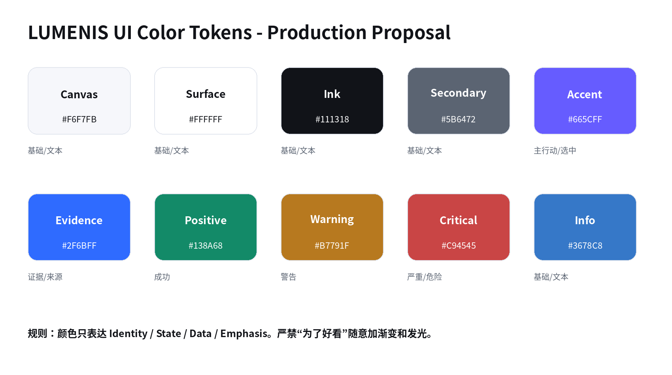
图 4-1 颜色 Token（本方案最终 Production Proposal）
Token | Light | Dark | 职责
canvas | #F6F7FB | #0E1117 | 页面底
surface | #FFFFFF | #151922 | Truth surface
surface-subtle | #F0F2F7 | #1B202B | 低层级空间面
text-primary | #111318 | #F4F6FA | 主文本
text-secondary | #5B6472 | #B1B8C5 | 说明文本
border | #E2E6EE | #2B3240 | 边界
accent | #665CFF | #8B83FF | 主行动/选中/品牌强调
evidence | #2F6BFF | #6C91FF | Evidence/来源关系
positive | #138A68 | #45B58D | 成功/正向状态
warning | #B7791F | #D7A64A | 警告
critical | #C94545 | #F07171 | 风险/错误
info | #3678C8 | #65A0E0 | 信息

颜色硬规则
颜色只表达 Identity / State / Data / Emphasis。图表 Series 可以扩展数据色，但必须拥有 legend 和可访问性替代；风险红色不用于普通“下降”，除非下降本身是业务风险。

4.3 网格、间距、尺寸
项目 | Desktop | Tablet | Mobile
Grid | 12 columns / gutter 24 / margin 32 | 8 columns / gutter 20 / margin 24 | 4 columns / gutter 16 / margin 16
Compact Nav | 72px | 64px | Bottom Dock
Expanded Nav | 232px | Overlay/optional | 不使用
Context Bar | 64px | 56–64px | 48–56px / 可换行为两层
Context Rail | 320px default, 280–400 | Drawer 320–360 | Bottom Sheet
Touch target | ≥40px | ≥44px | ≥44px
Spacing scale | 4/8/12/16/20/24/32/40/48/64 | 同语义缩放 | 最小16页面边距

Radius Token | 值 | 使用
control | 10px | Button/Input
card | 16px | 业务卡片
panel | 20px | Drawer/Context panel
floating | 24px | Floating control/Composer
pill | 999px | Chip/Segment/active bubble

5. Material System：从图片参考转成可执行材质
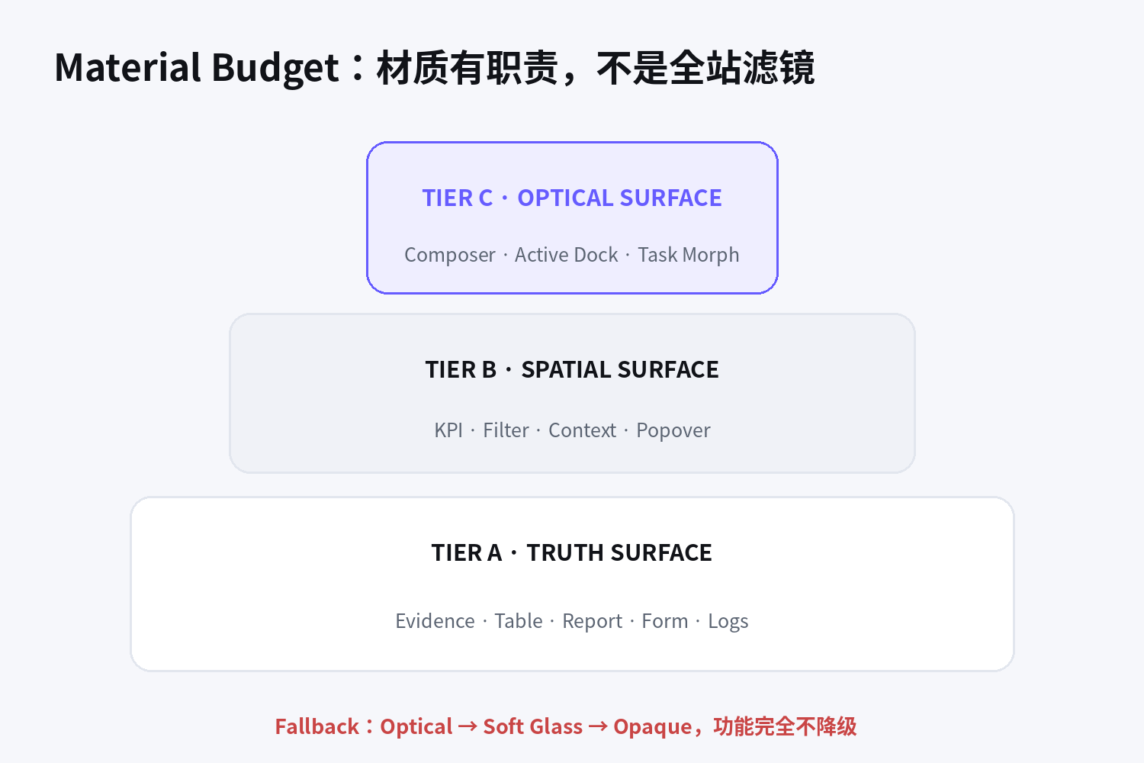
图 5-1 Tier A/B/C 材质预算
Tier | 必须使用位置 | 禁止/限制 | 实现
A Truth | Evidence、表格、报告、长文、表单、审计、Runtime logs | 禁止折射、动态背景干扰 | 不透明/高对比/1px边界
B Spatial | KPI、Context、Filter、Selector、Popover、Summary | 不能覆盖高密度长文本 | 低透明度 + blur + shallow shadow
C Optical | AI Composer、Active Dock/Nav、Task Morph、临时工具面 | Desktop 同时可见目标≤3；Mobile 默认≤1 | WebGL/Shader 可选；必须降级到 B/A

5.1 Liquid Glass 的真正实现边界
用户提供的 Liquid Glass README/演示与当前公开 ybouane/liquidglass 技术说明均表明：真实折射依赖 DOM 捕获、WebGL fragment shader、refraction/chromatic aberration/Fresnel/specular 等；动态内容逐帧重新捕获成本高。因此只在少数高价值交互面使用，不能把整套 Dashboard 放进动态玻璃。
- Material Controller 接口只接受 `material=truth|spatial|optical` + `state`，页面不得直接写 shader 参数。
- Capability Probe 输出 OPTICAL_HIGH / OPTICAL_STANDARD / SOFT_GLASS / OPAQUE。
- WebGL init 失败、低性能、reduced-transparency、低功耗时自动回退；业务动作和 DOM 结构不变。
- 禁止把当前 `backdrop-filter: blur()` 称为“真正 Liquid Glass”。

6. Icon、组件、状态与反馈系统

6.1 Icon
当前仓库已有统一线性图标思路；新 UI 从零建立独立 `lum-icon-*` 资产，但可以抽取其语义清单。正式图标统一 24×24 viewBox、1.5px stroke、round cap/join、currentColor；不使用 Emoji 作为正式控件。
组 | 必须包含
Object | Subject / Brand / Campaign / Content / Creator / Event / Evidence / Case / Report / AI / Collector / Database / Skill / Agent
Action | Search / Filter / Add / Edit / Save / Cancel / Refresh / Export / Download / Open / Close / Send / More / Back / Forward / Pin
Status | Success / Running / Waiting / Warning / Critical / Blocked / Partial / Stale / Offline / Unknown

交付：每枚 SVG + `icons-sprite.svg` + `icons-manifest.json`（id、name、category、aria-label-key、deprecated）。

6.2 组件库必须覆盖
组件族 | 最小范围
Foundation | Button、IconButton、Input、Textarea、Search、Select、Combobox、Checkbox、Radio、Switch、Slider、Date/Range Picker、Segmented Control、Tabs、Chip、Badge、Tooltip、Popover、Menu、Dialog、Drawer、Sheet、Toast
Data | Metric、Trend、Line/Area/Bar/Stack、Legend、Tooltip、Table、Structured List、Pagination/Load-more、Timeline、Network/Graph contract、Progress、Empty/Null
Business | Subject Card、Campaign Card、Content Card、Creator Card、Event Card、Risk Card、Evidence Marker/Preview/Card、Case Card、Finding、Artifact、Decision、Action、Evaluation
Shell | Nav Rail、Expanded Nav、Context Bar、Breadcrumb/Path、Context Rail、Mobile Dock、Page/Workspace Header
AI | Capability Card、Composer、Task Header、Runtime Step、Approval Panel、Artifact Section、Source/Evidence Rail
File | Dropzone、File Row、Stage Progress、Validation Issue、Retry/Cancel

6.3 每个组件必须设计的状态
DEFAULT → HOVER → FOCUS → PRESSED → SELECTED
↘ LOADING / DISABLED / ERROR
↘ PARTIAL / STALE / DEGRADED（有业务意义时）

交互红线
Hover 不是唯一信息入口；Keyboard Focus 必须可见；Disabled 必须解释原因；Destructive 动作必须二次确认并由后端权限/Effect Fence 最终裁决。

7. Motion Grammar：点如何沿线形成画面
动效必须解释状态变化，而不是给页面“加动画”。设计人员先写 State A、事件、State B，再选择 Motion Verb。
级别 | 时长 | 用途 | 默认曲线
Micro | 80–180ms | Press/Hover/Focus/Icon | cubic-bezier(0.2,0,0,1)
Component | 180–280ms | Segment/Card/Tooltip/Picker | cubic-bezier(0.16,1,0.3,1)
Layout | 260–420ms | Drawer/Rail/Drill/Reorder | cubic-bezier(0.16,1,0.3,1)
Workspace | 320–520ms | Intent→Task→Artifact | FLIP/shared geometry + emphasized ease
Special | ≤650ms | 少量品牌级过渡 | 必须可中断，禁止拖沓

Business Event | UI 变化 | Motion Verb
intent:submitted | Composer锁定当前输入并形成 Task | PRESS → MORPH
task:accepted | Capability 变 Task Header | SELECT → MORPH → REORDER
task:progress | 真实 Stage 更新 | PROGRESS
task:blocked | 停止活动、显示原因与恢复动作 | WARNING / STOP
evidence:selected | Claim ↔ Evidence 关系显现 | SELECT → RAIL REVEAL
artifact:ready | Partial → Complete artifact | EXPAND / REVEAL
approval:required | Action 进入等待审批 | STATE CHANGE，不使用持续闪烁
action:completed | 状态转完成并移动到历史/结果 | COMPLETE → REORDER
data:changed | 仅真实值变化 | HIGHLIGHT / COUNTER

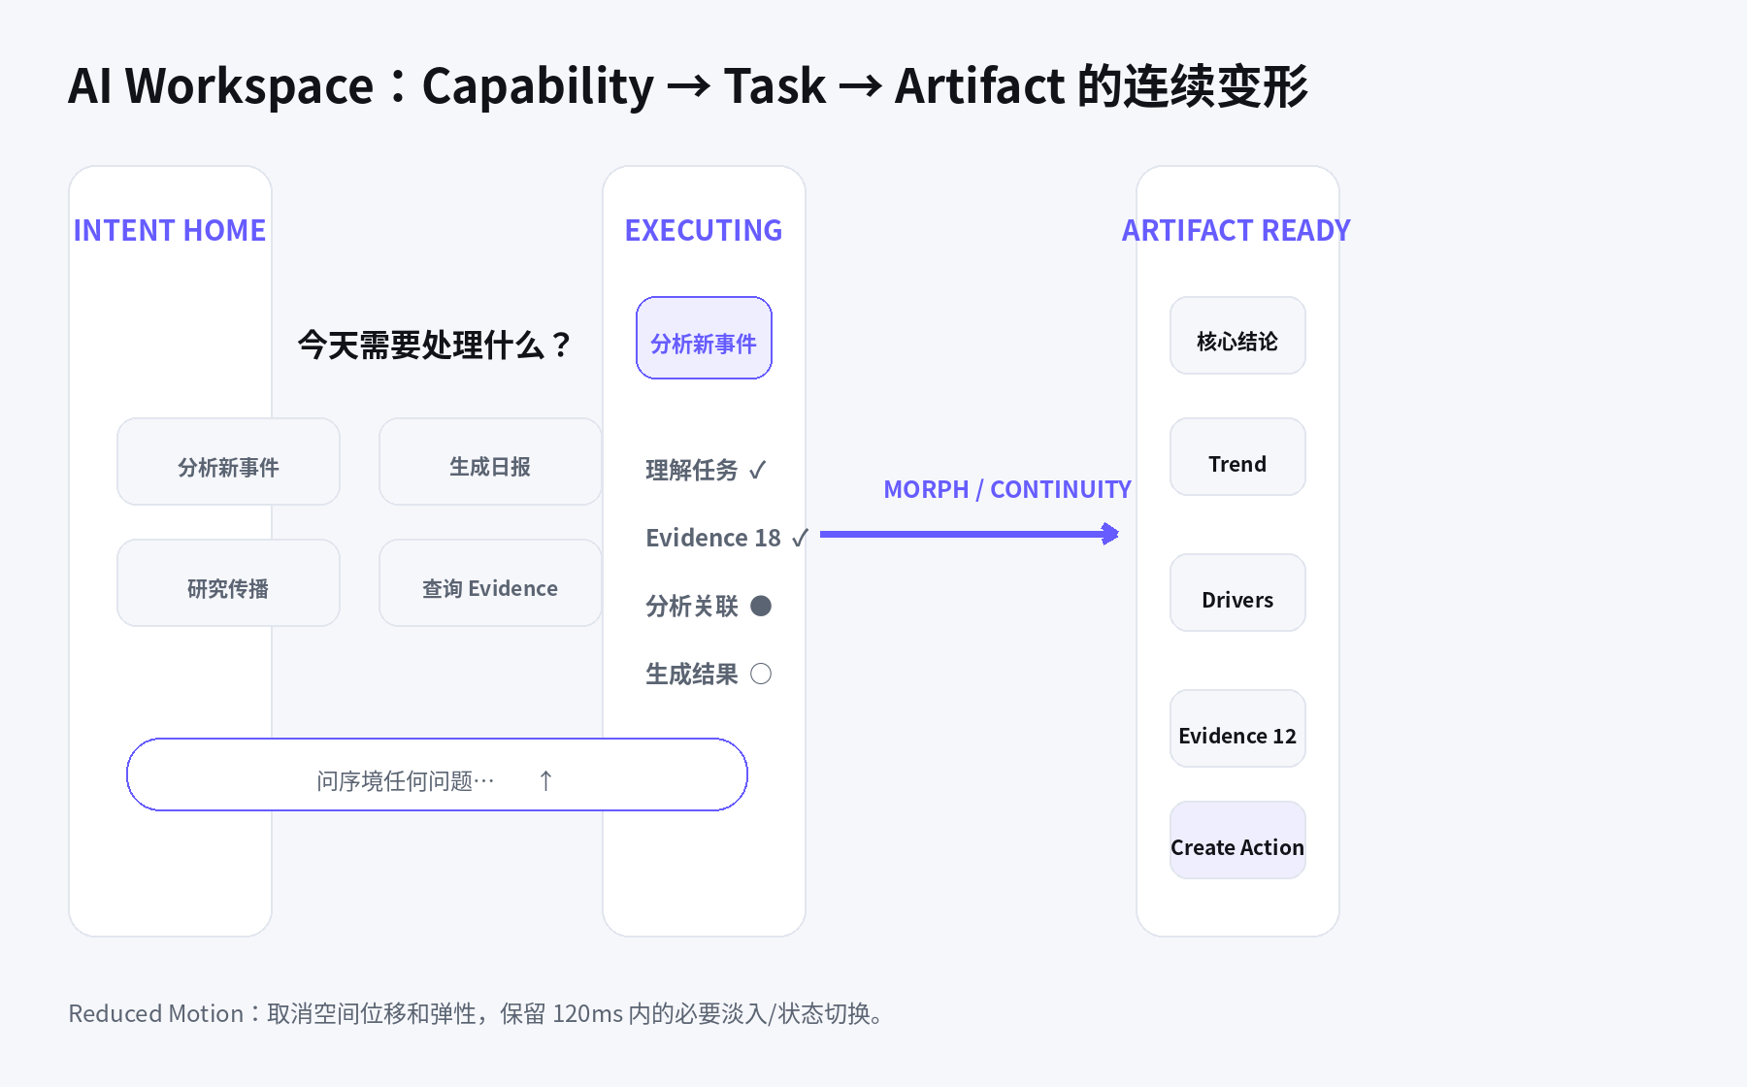
图 7-1 AI 核心工作流的 Shared Geometry / Morph 动线

7.1 Capability → Task 的时间线
0–80ms Press: scale 1 → .97
80–200ms Selected surface strengthens; siblings recede
120–420ms FLIP/shared geometry: selected card → Task Header
220–440ms Workspace structure reveals
260–460ms Evidence/Context Rail enters if required
320–520ms Composer docks to persistent task position
Reduced Motion: remove travel/spring, keep ≤120ms state crossfade

8. Application Shell、Context 与 Responsive
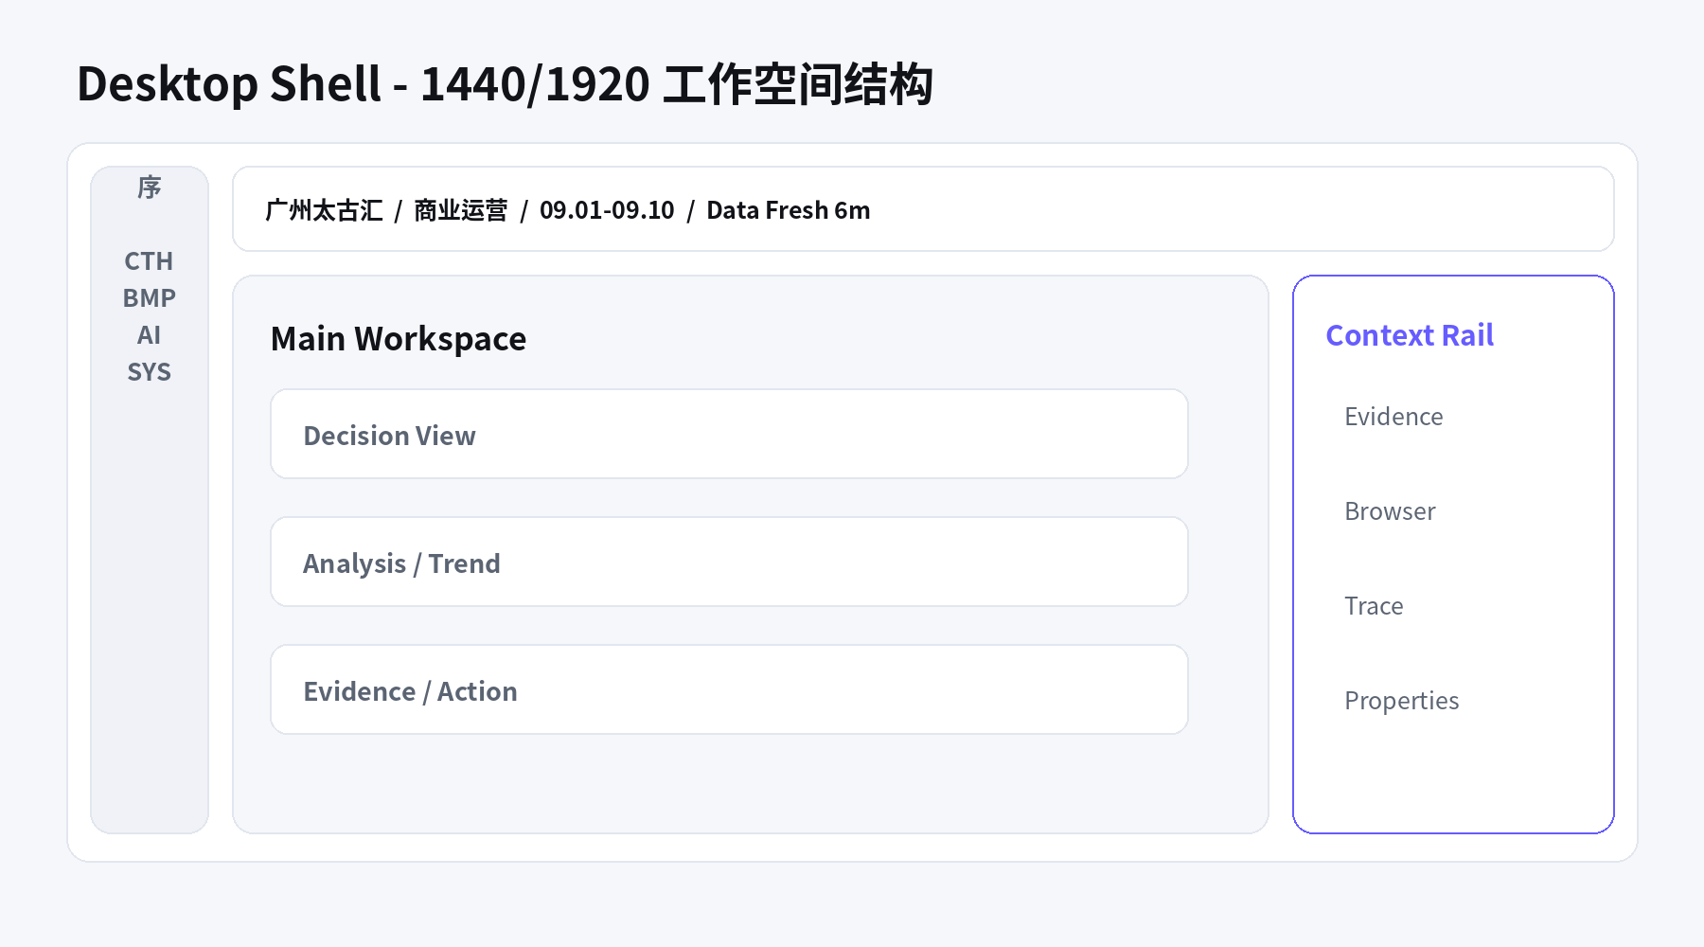
图 8-1 桌面统一 Shell
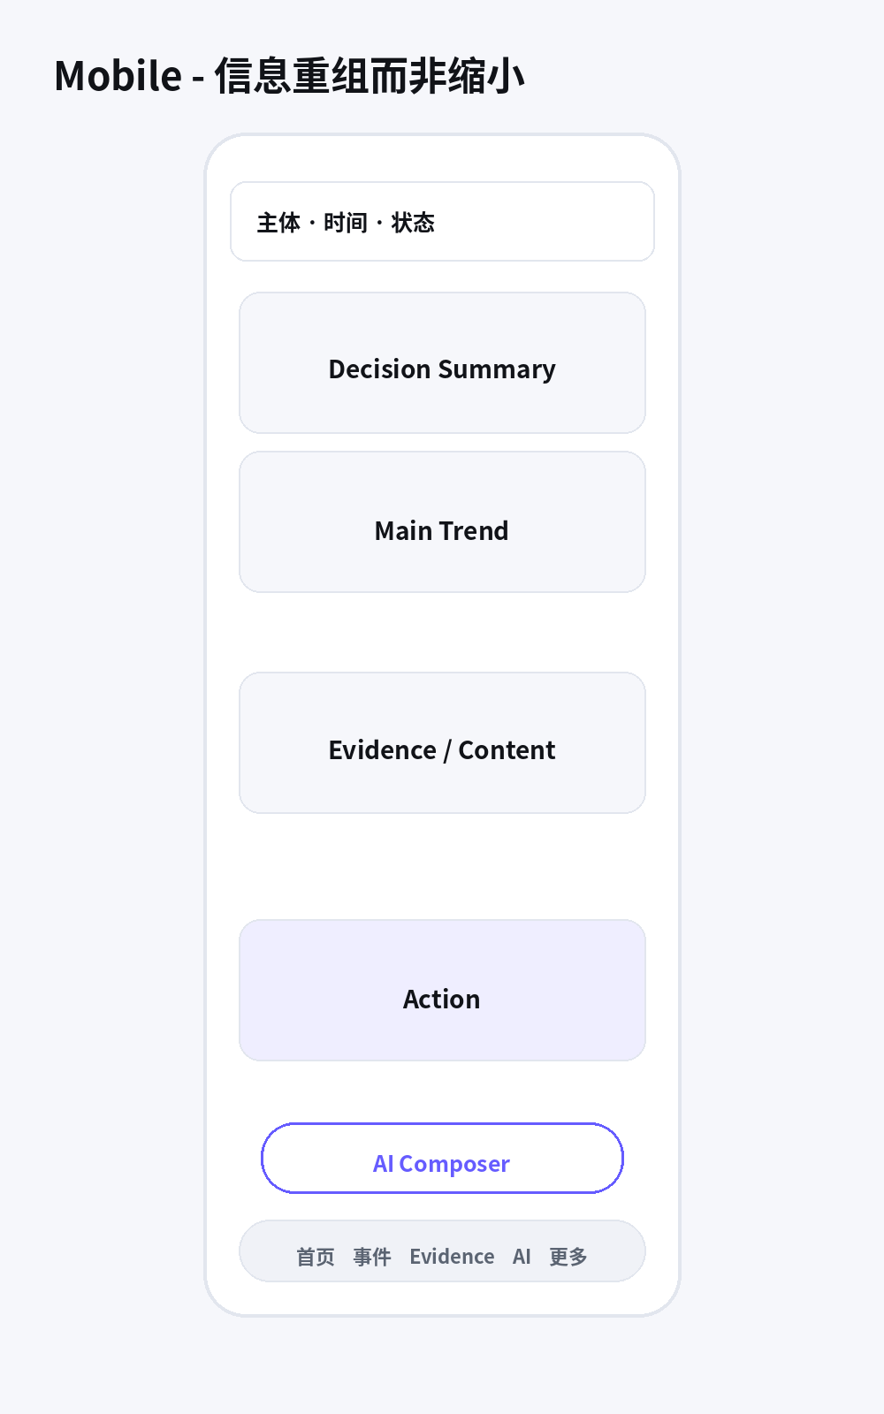
图 8-2 移动端重新编排

8.1 Global Context
GlobalContext
├─ subject_id / subject_type
├─ domain = CTH | BMP
├─ scope / permissions
├─ time_window
├─ locale
├─ campaign_or_event (optional)
├─ data_freshness
└─ context_version

Context Bar 是用户“我在哪里”的永久锚点。切换 Subject/Domain/Time 不只是换标签：必须触发 route/query/cache/evidence/report snapshot 的真实上下文更新，后端重新校验权限。

8.2 Selection Context
用户点击 KOC / 某一天 / 某事件 / 某品牌
↓
SelectionContext { dimension, value, source_component }
↓
Metric / Chart / Content / Evidence / AI / Report 同步过滤
↓
清除选择 → 回到 GlobalContext

8.3 响应式变形规则
对象 | Wide/Desktop | Tablet | Mobile
Navigation | 72 rail / 232 pinned | 64 rail / overlay | Bottom Dock
Context Rail | 320 persistent/optional | Drawer | Bottom Sheet
Table | Full table | Reduced columns | Structured list / data cards
Filter | Inline + popover | Compact toolbar | Filter Sheet
Evidence Detail | Right rail | Drawer | Bottom Sheet/full screen
Composer | Centered or docked | Docked | Safe-area bottom
Charts | Full axes/legend | Compact legend | Summary + horizontal scroll only when semantically required

9. 所有人机操作模式：每个可见/可操作位置怎么做
模式 | 实施规则
Search | 输入后 200–300ms debounce；Enter提交；Esc清空/关闭；结果保留当前 Context；无结果提供清除过滤/扩大范围。
Filter | Desktop inline/popover；Mobile sheet；应用后显示 active chips；一键 Reset；过滤状态写入 Selection/URL snapshot（后端能力允许时）。
Sort | 表头明确升/降/默认；不能只用颜色；排序不改变原始数据。
Tabs/Segment | 仅表示同一对象的互斥视图，不用来隐藏不同业务阶段；active indicator 共享几何移动。
Table | Sticky header 仅桌面；数字右对齐；状态/文本左对齐；列溢出先重排再横滚；Mobile 变 Structured List。
Tooltip | 只放补充信息；关键说明不能只存在 Tooltip；鼠标、键盘均可触发。
Popover | 轻量选择/预览；失焦关闭；复杂任务升级 Drawer/Sheet。
Drawer/Rail | 保留主 Workspace 上下文；Esc/关闭按钮可退出；URL/Back 行为由 Codex 决定但 Contract 需明确。
Modal | 只用于必须阻断的确认/短表单；禁止把复杂 Detail 做 Modal。
Toast | 成功/轻量信息 3–5s；错误若需要动作必须持久 Banner/Panel。
Destructive | 明确对象、影响、不可逆性；确认后等待真实结果；失败恢复原状态。
Upload | File→Validate→Parse→Normalize→Canonical Mapping→Conflict→Persist→Ready；每阶段对应真实状态，禁止假百分比。
Export | 选择范围/格式→生成→Ready→下载；导出必须冻结 Context/Truth snapshot；生成失败给 Trace ID。
Copy/Open source | Copy 成功短反馈；External link 明确新窗口/平台；Evidence 原链接与内容摘要区分。
Keyboard | Tab 顺序=视觉阅读顺序；Enter主动作；Space toggle；Esc关闭 overlay；快捷键必须可发现并可禁用冲突。
Long task | 展示真实阶段和可取消/后台运行能力（若后端支持）；无支持则标 UNKNOWN，禁止设计假取消。

10. ScreenSpec 标准：零基础执行者每个画面都按同一 12 步制作
步骤 | 动作
01 取证 | 读取对应旧模板/路由/API说明，只记录对象、字段、状态、动作、Evidence，不截图复刻布局。
02 写 User Goal | 一句话：用户进入此 Workspace 要做出什么判断/动作。
03 写 Context | 列 Subject/Domain/Time/Selection/Permission/Freshness。
04 Point Inventory | 列可见真实对象：Metric/Event/Evidence/Content/Creator/Task…
05 Relation Map | 把对象用 Claim→Evidence、Event→Content、Decision→Action 等关系连成线。
06 Information Hierarchy | 先 L0 Context，再 L1 Decision，再 L2 Analysis，再 L3 Evidence/Detail；删掉无法回答问题的卡片。
07 Wireframe | 只用灰阶，确定列、区块、密度、主次，不做玻璃/渐变。
08 Visual Pass | 套 Token、Typography、Material A/B/C、Icon；禁止局部自创色/圆角。
09 Interaction Pass | 给所有可点击对象写 event、state、next state、error、permission。
10 Motion Pass | 给状态变化选 Motion Verb；制作 storyboard + 可运行 prototype；无状态变化不动。
11 Responsive/State Pass | 制作 1440/1024/390 主母版，同时验证 1920/1280/768/430/360；覆盖全部状态。
12 Handoff | 导出 PSD/SVG/PNG、Prototype、ScreenSpec JSON、ViewModel Contract、Motion、Regression Baseline；运行 validate_handoff。

CTH-01｜运营概览
字段 | 施工定义
User Goal | 在 10–20 秒内知道当前主体发生了什么、优先处理什么。
能力取证源 | 旧 overview；真实 Metric/Event/Risk/Report 能力
画面形成顺序 | Context Bar → 3–5 核心 Metric → Main Trend → Attention Queue → Findings → Recommended Actions
核心组件 | MetricCard, Trend, AttentionQueue, Finding, EvidenceMarker, ActionCard
交互/数据动线 | 点击 Metric 建立 Selection；点击 Finding 打开 Evidence Preview/Rail；点击 Attention 进入 Event；Ask AI继承当前 Context
动效逻辑 | 进入仅做 180–260ms 结构 Reveal；数据真变才 Count/Highlight；Attention 新增从顶部插入但不抢滚动
Responsive | Mobile：Metric 2列/1列；Trend置前；Queue变纵向；Evidence用Sheet
必须交付 | CTH-01_1440.psd/svg/png；CTH-01_1024；CTH-01_390；states board；CTH-01.screen.json；CTH-01.binding.yaml；motion storyboard；prototype route；visual-regression baseline

CTH-02｜实时
字段 | 施工定义
User Goal | 看到最新进入系统的内容/反馈/平台信号，同时不中断当前阅读。
能力取证源 | realtime/xiaohongshu/weibo/official/notes/kos
画面形成顺序 | Live Header/collector status → Source Chips → chronological stream → selected item detail
核心组件 | LiveRow, SourceChip, NewItemsBanner, ContentPreview, CollectorMiniStatus
交互/数据动线 | 新内容在顶部缓存；用户离开顶部时出现“X条新内容”；点击内容→Context Rail；Source filter不改变事实归属
动效逻辑 | 新 Row 180–240ms y-6→0；禁止整页刷新/持续闪烁
Responsive | Mobile：Stream全宽；Detail bottom sheet；source chips横向滑动
必须交付 | CTH-02_1440.psd/svg/png；CTH-02_1024；CTH-02_390；states board；CTH-02.screen.json；CTH-02.binding.yaml；motion storyboard；prototype route；visual-regression baseline

CTH-03｜主体与结构
字段 | 施工定义
User Goal | 查看/配置当前 Subject 的业务单元、子主体、品牌/业态关系；只改变工作上下文，不改 Canonical 归属。
能力取证源 | workspace/brands/industries/brand_industry + Subject Selector
画面形成顺序 | Subject Profile → Structure Map → Business Units → Sub-subjects/Brands → Scope/Permission summary
核心组件 | SubjectSelector, StructureTree, RelationCard, ScopeBadge, PermissionSummary
交互/数据动线 | 切 Subject→全局 Context 更新并等待真实后端重新授权；编辑/新增能力若 Endpoint 未确认标 UNKNOWN
动效逻辑 | 切换 Subject：旧内容 120ms淡出→骨架→新内容 180ms淡入；禁止假成功
Responsive | Mobile：Structure Tree变分级列表；编辑用full-screen sheet
必须交付 | CTH-03_1440.psd/svg/png；CTH-03_1024；CTH-03_390；states board；CTH-03.screen.json；CTH-03.binding.yaml；motion storyboard；prototype route；visual-regression baseline

CTH-04｜Campaign 与话题
字段 | 施工定义
User Goal | 围绕活动/话题看周期、关键节点、传播趋势和待办。
能力取证源 | topics/topic_campaign/calendar
画面形成顺序 | Campaign Header → Goal/Progress → Topic list → Trend → Milestones → Upcoming Actions
核心组件 | CampaignCard, TopicChip, Progress, Trend, CalendarCapsule, MilestoneTimeline
交互/数据动线 | 选日期/话题建立 Selection；点击 milestone→关联 Evidence/Event；创建动作走 Action Contract
动效逻辑 | Date active capsule 180–280ms shared indicator；Milestone状态变化单次完成动效
Responsive | Mobile：日期 capsule 横向；Trend简化轴；Upcoming前置
必须交付 | CTH-04_1440.psd/svg/png；CTH-04_1024；CTH-04_390；states board；CTH-04.screen.json；CTH-04.binding.yaml；motion storyboard；prototype route；visual-regression baseline

CTH-05｜事件与风险
字段 | 施工定义
User Goal | 识别、追踪、升级、处理事件并回到 Evidence。
能力取证源 | events/event_graph/negative/risk
画面形成顺序 | Risk Summary → Event Queue → Event Detail: Overview/Timeline/Network/Evidence/Action
核心组件 | EventCard, RiskBadge, Timeline, NetworkView, EvidenceRail, DecisionPanel, ActionPanel
交互/数据动线 | EventCard→shared geometry展开；Network节点→Selection；升级/关闭必须权限+确认+真实结果
动效逻辑 | Card→Workspace 320–480ms FLIP；风险变化只做一次 semantic pulse；Blocked停止活动
Responsive | Mobile：Queue→detail full screen；Timeline优先；Network提供简化模式
必须交付 | CTH-05_1440.psd/svg/png；CTH-05_1024；CTH-05_390；states board；CTH-05.screen.json；CTH-05.binding.yaml；motion storyboard；prototype route；visual-regression baseline

CTH-06｜分析与趋势
字段 | 施工定义
User Goal | 回答“变化是什么、何时发生、为什么、下一步”。
能力取证源 | analysis/trend/kos/brand_industry lens
画面形成顺序 | Question/Scope → What Changed → When → Why/Drivers → Evidence → What Next
核心组件 | MetricDelta, Trend, DriverChart, CrossFilter, Finding, Evidence, Recommendation
交互/数据动线 | 点击任意 series/segment更新 Selection；Cross-highlight；Evidence jump；Ask AI自动带 selection
动效逻辑 | Chart enter不超过400ms；hover 100ms；filter更新用crossfade/position continuity，不重新绘制炫技
Responsive | Mobile：先结论/趋势，Driver下移；图例变filter sheet
必须交付 | CTH-06_1440.psd/svg/png；CTH-06_1024；CTH-06_390；states board；CTH-06.screen.json；CTH-06.binding.yaml；motion storyboard；prototype route；visual-regression baseline

CTH-07｜Evidence
字段 | 施工定义
User Goal | 搜索、验证、追溯事实来源和其被哪些 Finding/Report 使用。
能力取证源 | evidence/data_center/notes
画面形成顺序 | Search/Filter → Evidence List/Table → Preview → Detail → Relations/Trace → Original Source
核心组件 | EvidenceRow, EvidenceMarker, Preview, Provenance, RelationGraph, SourceLink
交互/数据动线 | Hover/focus marker→Preview；click→Rail；二次open→Detail；Claim↔Evidence双向高亮
动效逻辑 | Preview 120–180ms；Rail 260–360ms；不做玻璃
Responsive | Mobile：List→Detail；source/meta折叠；原链接固定安全区域
必须交付 | CTH-07_1440.psd/svg/png；CTH-07_1024；CTH-07_390；states board；CTH-07.screen.json；CTH-07.binding.yaml；motion storyboard；prototype route；visual-regression baseline

CTH-08｜案例与知识
字段 | 施工定义
User Goal | 把事件/案例/知识资产用于对标和复用，但不覆盖事实。
能力取证源 | cases/case_analysis/knowledge
画面形成顺序 | Search/Facets → Case/Pattern list → Case detail: Context/Trigger/Response/Outcome/Evaluation/Learning
核心组件 | CaseCard, PatternTag, Outcome, Evaluation, LearningAsset, CompareAction
交互/数据动线 | Compare current event→AI comparison task；Learning 与 Production Truth 显式分区
动效逻辑 | Case expand 220–320ms；Comparison task沿AI工作流
Responsive | Mobile：Card→full detail；comparison结果artifact
必须交付 | CTH-08_1440.psd/svg/png；CTH-08_1024；CTH-08_390；states board；CTH-08.screen.json；CTH-08.binding.yaml；motion storyboard；prototype route；visual-regression baseline

CTH-09｜报告与决策
字段 | 施工定义
User Goal | 从真实 Metric/Evidence 形成可审核的日报/周报/专报/决策材料。
能力取证源 | reports/weekly + acceptance report schemas
画面形成顺序 | Report Library → Builder: Outline | Artifact Editor | Evidence Rail → Review → Export
核心组件 | ReportCard, Outline, SectionEditor, EvidenceMarker, Approval, ExportProgress
交互/数据动线 | AI只生成Draft；Claim需Evidence；审批后导出；导出冻结Context snapshot
动效逻辑 | 章节切换 180–240ms；生成/导出显示真实stage；无假进度
Responsive | Mobile：Library与阅读支持；复杂编辑建议full-screen simplified editor
必须交付 | CTH-09_1440.psd/svg/png；CTH-09_1024；CTH-09_390；states board；CTH-09.screen.json；CTH-09.binding.yaml；motion storyboard；prototype route；visual-regression baseline

CTH-10｜运营与日历
字段 | 施工定义
User Goal | 把行动、任务、Campaign节点和报告节奏放进时间上下文。
能力取证源 | calendar + action intent
画面形成顺序 | Calendar/Date Selector → Today Timeline → Pending Actions → Completed/History
核心组件 | CalendarCapsule, TaskRow, ActionCard, DueState, Owner, RelatedObject
交互/数据动线 | 完成Action→等待真实后端成功再移动；点关联Event/Evidence继承context
动效逻辑 | 完成：status morph→reorder 240–360ms；失败恢复原位+错误原因
Responsive | Mobile：Today为首屏；月份做sheet；action大触控区
必须交付 | CTH-10_1440.psd/svg/png；CTH-10_1024；CTH-10_390；states board；CTH-10.screen.json；CTH-10.binding.yaml；motion storyboard；prototype route；visual-regression baseline

BMP-01｜品牌市场概览
字段 | 施工定义
User Goal | 快速理解当前主体在品牌/市场维度的健康、传播、内容、风险和机会。
能力取证源 | overview
画面形成顺序 | Context → Brand/Market health → Share/Engagement/Sentiment/Trend → Top Content/Creator → Risks/Opportunities
核心组件 | HealthMetric, Trend, TopContent, CreatorSummary, Risk/Opportunity
交互/数据动线 | 所有卡片都可drill或建立Selection；不做不可点的装饰卡
动效逻辑 | 同 CTH Overview；跨域切换保持 Subject，改变 Domain Lens
Responsive | Mobile：3–4关键指标；内容/创作者卡纵向
必须交付 | BMP-01_1440.psd/svg/png；BMP-01_1024；BMP-01_390；states board；BMP-01.screen.json；BMP-01.binding.yaml；motion storyboard；prototype route；visual-regression baseline

BMP-02｜主体/品牌画像
字段 | 施工定义
User Goal | 查看当前 Subject/Brand 的身份、范围、平台、市场关系和关键基线。
能力取证源 | brand
画面形成顺序 | Profile Header → Scope/Platforms → Baseline Metrics → Category/Market Relations → Recent Changes
核心组件 | Profile, PlatformBadge, BaselineMetric, RelationCard
交互/数据动线 | 切Subject走Global Context；平台只是Lens/filter，不改变Canonical ownership
动效逻辑 | Profile加载骨架；关系选择使用shared indicator
Responsive | Mobile：profile summary + sections
必须交付 | BMP-02_1440.psd/svg/png；BMP-02_1024；BMP-02_390；states board；BMP-02.screen.json；BMP-02.binding.yaml；motion storyboard；prototype route；visual-regression baseline

BMP-03｜竞品与对标
字段 | 施工定义
User Goal | 比较当前主体与合法竞品的份额、互动、内容主题、Creator重合和差异。
能力取证源 | competition
画面形成顺序 | Competitor Selector → Share of Voice → Metric Comparison → Theme Matrix → Creator Overlap → Findings
核心组件 | CompareSelector, ComparisonChart, ThemeMatrix, OverlapList, Finding
交互/数据动线 | 选择竞品→ComparisonContext；series点击cross-filter；不允许双Y轴误导
动效逻辑 | Selector 180–240ms；chart filter transition≤320ms
Responsive | Mobile：一次聚焦1–2竞品；矩阵变列表
必须交付 | BMP-03_1440.psd/svg/png；BMP-03_1024；BMP-03_390；states board；BMP-03.screen.json；BMP-03.binding.yaml；motion storyboard；prototype route；visual-regression baseline

BMP-04｜Campaign
字段 | 施工定义
User Goal | 围绕目标、执行、内容、Creator、UGC 和 Outcome 看 Campaign 全周期。
能力取证源 | 当前功能需从 content/intelligence/report/launch 继续取证；无单独模板则 Contract 标明
画面形成顺序 | Campaign Header → Goal Progress → Timeline → Content/Creator/UGC → Impact → Evaluation
核心组件 | GoalCard, SegmentProgress, Timeline, ContentSummary, CreatorContribution, Evaluation
交互/数据动线 | Goal点击→贡献明细；节点→Evidence；Outcome→Evaluation
动效逻辑 | Progress只在真实值变化时更新；阶段转换用segment travel
Responsive | Mobile：Goal/phase前置；timeline纵向
必须交付 | BMP-04_1440.psd/svg/png；BMP-04_1024；BMP-04_390；states board；BMP-04.screen.json；BMP-04.binding.yaml；motion storyboard；prototype route；visual-regression baseline

BMP-05｜内容
字段 | 施工定义
User Goal | 查看所有 Official/KOL/KOC/UGC 内容、表现、主题、情绪与 Campaign 关系。
能力取证源 | content
画面形成顺序 | Filter/Mode → Visual Grid or Data List → selected content detail → related evidence/campaign
核心组件 | ContentCard, Thumbnail, Performance, Sentiment, Tag, ModeSegment, ContentPreview
交互/数据动线 | Grid/List同一Selection；点击内容→Rail；外链清楚标识
动效逻辑 | Grid/List切换用layout morph≤320ms；图片懒加载不闪跳
Responsive | Mobile：默认list/card；grid可选2列
必须交付 | BMP-05_1440.psd/svg/png；BMP-05_1024；BMP-05_390；states board；BMP-05.screen.json；BMP-05.binding.yaml；motion storyboard；prototype route；visual-regression baseline

BMP-06｜创作者
字段 | 施工定义
User Goal | 分析 KOS/KOL/KOC/UGC 的贡献、表现、关系和内容。
能力取证源 | kos
画面形成顺序 | Type Summary → Contribution Trend → Creator Map/Ranking → Profile detail
核心组件 | CreatorTypeMetric, Ranking, CreatorProfile, Contribution, RelatedContent
交互/数据动线 | Creator选择→content/evidence/campaign同步filter
动效逻辑 | Ranking reorder 240–360ms仅真实排序变化；Profile rail 280ms
Responsive | Mobile：Ranking cards；Profile full-screen
必须交付 | BMP-06_1440.psd/svg/png；BMP-06_1024；BMP-06_390；states board；BMP-06.screen.json；BMP-06.binding.yaml；motion storyboard；prototype route；visual-regression baseline

BMP-07｜市场洞察
字段 | 施工定义
User Goal | 聚合趋势、消费者需求、异常信号、主题和机会。
能力取证源 | intelligence + checklist Consumer Demand/Trend
画面形成顺序 | Signals → Trends → Demand/Theme → Anomalies → Evidence → Opportunity/Decision
核心组件 | SignalCard, Trend, Theme, Anomaly, Confidence, Evidence, Opportunity
交互/数据动线 | Signal→detail→Evidence；AI可解释但必须标derived/confidence/evidence
动效逻辑 | 新Signal轻量enter；异常只在新触发时pulse
Responsive | Mobile：Signals优先；复杂matrix改list
必须交付 | BMP-07_1440.psd/svg/png；BMP-07_1024；BMP-07_390；states board；BMP-07.screen.json；BMP-07.binding.yaml；motion storyboard；prototype route；visual-regression baseline

BMP-08｜事件与风险
字段 | 施工定义
User Goal | 以品牌市场 Lens 查看 Event/Case/Risk、传播影响和处理动作。
能力取证源 | risk + intelligence event intent
画面形成顺序 | Risk Summary → Event Queue → Impact/Propagation → Evidence → Decision/Action
核心组件 | 与 CTH Event 共享组件/Contract，不共享数据Scope
交互/数据动线 | Domain lens不同但SubjectContext统一；权限/ownership重新验证
动效逻辑 | 复用Event Motion，不建立BMP专属第二套
Responsive | Mobile同CTH事件模式
必须交付 | BMP-08_1440.psd/svg/png；BMP-08_1024；BMP-08_390；states board；BMP-08.screen.json；BMP-08.binding.yaml；motion storyboard；prototype route；visual-regression baseline

BMP-09｜播客与研究
字段 | 施工定义
User Goal | 研究节目、Episode、Guest、Topic、Brand Mention 和趋势。
能力取证源 | podcast + Research
画面形成顺序 | Shows/Episodes → Trend → Topic Evolution → Episode Detail → Brand/Content relations → Evidence
核心组件 | EpisodeCard, GuestChip, TopicTrend, TranscriptSummary, BrandMention, Evidence
交互/数据动线 | Episode→detail；Topic→Selection；品牌Mention→相关内容/Evidence
动效逻辑 | 媒体卡 180ms；播放控件若真实能力存在才实现，否则不伪造Player
Responsive | Mobile：Episode list + detail；长文本可折叠
必须交付 | BMP-09_1440.psd/svg/png；BMP-09_1024；BMP-09_390；states board；BMP-09.screen.json；BMP-09.binding.yaml；motion storyboard；prototype route；visual-regression baseline

BMP-10｜评估
字段 | 施工定义
User Goal | 把 Campaign/Content/Action 的目标、结果、证据、评价和学习资产闭环。
能力取证源 | evaluation
画面形成顺序 | Goal → Outcome → Metric/Evidence → Assessment → Learning → Next Action
核心组件 | EvaluationCard, GoalVsActual, Evidence, LearningAsset, NextAction
交互/数据动线 | Evaluation不得修改历史Outcome；Learning与Truth分区
动效逻辑 | 完成状态一次性confirm；不持续庆祝动画
Responsive | Mobile：Goal/Outcome卡 + evidence sheet
必须交付 | BMP-10_1440.psd/svg/png；BMP-10_1024；BMP-10_390；states board；BMP-10.screen.json；BMP-10.binding.yaml；motion storyboard；prototype route；visual-regression baseline

BMP-11｜报告与决策
字段 | 施工定义
User Goal | 生成品牌市场、Campaign、KOS、Benchmark、Evaluation 等报告。
能力取证源 | reports
画面形成顺序 | 复用共享 Report Builder；schema按BMP Context切换
核心组件 | ReportBuilder shared components
交互/数据动线 | 同CTH Report；Scope/Report ownership隔离
动效逻辑 | 同CTH Report
Responsive | 同CTH Report
必须交付 | BMP-11_1440.psd/svg/png；BMP-11_1024；BMP-11_390；states board；BMP-11.screen.json；BMP-11.binding.yaml；motion storyboard；prototype route；visual-regression baseline

AI-01｜AI 首页
字段 | 施工定义
User Goal | 从当前 Context 启动最高价值任务，而不是先进入聊天历史。
能力取证源 | system/ai 中 Chat/Task/Evidence/Trace 能力语义
画面形成顺序 | Identity/Greeting → Context → 4–6 dynamic Capability Cards → Composer
核心组件 | CapabilityCard, Composer, ContextChip, SessionDrawer(on demand)
交互/数据动线 | 能力卡由Domain/Subject/Page/Evidence/Pending Action/Permission驱动；History进Drawer
动效逻辑 | Progressive Reveal总时长约400–520ms；无背景炫技循环
Responsive | Mobile：2列/1列 capability；composer safe-area
必须交付 | AI-01_1440.psd/svg/png；AI-01_1024；AI-01_390；states board；AI-01.screen.json；AI-01.binding.yaml；motion storyboard；prototype route；visual-regression baseline

AI-02｜任务接受
字段 | 施工定义
User Goal | 让用户清楚“这个意图已成为真实任务”。
能力取证源 | AI Task Engine语义
画面形成顺序 | Selected Capability → Task Header + Workspace skeleton + Composer dock
核心组件 | TaskHeader, RuntimeStatus, Cancel(if supported), Context
交互/数据动线 | 点击/提交→task accepted；后端未确认task_id前不得显示Running
动效逻辑 | 按 7.1 时间线 shared geometry morph
Responsive | Mobile：selected card→full header，避免大位移
必须交付 | AI-02_1440.psd/svg/png；AI-02_1024；AI-02_390；states board；AI-02.screen.json；AI-02.binding.yaml；motion storyboard；prototype route；visual-regression baseline

AI-03｜执行中
字段 | 施工定义
User Goal | 展示真实 Agent/Tool/Evidence/Stage 状态，支持审批/阻塞处理。
能力取证源 | system/ai 现有执行步骤/Evidence/Permission
画面形成顺序 | Task Header → Stage Timeline → Partial Artifact → Context Rail Evidence/Trace
核心组件 | RuntimeStep, PartialArtifact, EvidenceRail, ApprovalPanel, ErrorRecovery
交互/数据动线 | 每一步来自State Contract；blocked立即停止活动；approval必须用户操作
动效逻辑 | Progress仅真实变化；后台活动极弱，不用无限spinner
Responsive | Mobile：stage折叠，partial artifact优先
必须交付 | AI-03_1440.psd/svg/png；AI-03_1024；AI-03_390；states board；AI-03.screen.json；AI-03.binding.yaml；motion storyboard；prototype route；visual-regression baseline

AI-04｜成果
字段 | 施工定义
User Goal | 把 AI 输出变成可验证、可执行 Artifact。
能力取证源 | AI output + Evidence/Evaluation
画面形成顺序 | Summary → Metrics/Visualization → Findings → Evidence → Recommendation → Action/Export
核心组件 | ArtifactSection, Finding, EvidenceMarker, Recommendation, Action
交互/数据动线 | Claim↔Evidence；Create Action/Report走真实Contract；AI输出标Provider/Model/Confidence
动效逻辑 | Artifact分结构渐进Reveal≤500ms；不逐字打字模拟所有结果
Responsive | Mobile：单列，Evidence sheet
必须交付 | AI-04_1440.psd/svg/png；AI-04_1024；AI-04_390；states board；AI-04.screen.json；AI-04.binding.yaml；motion storyboard；prototype route；visual-regression baseline

AI-05｜Composer
字段 | 施工定义
User Goal | 在任何 Workspace 提供上下文感知的输入/附件/Evidence/Web/Data/Tools入口。
能力取证源 | system/ai input/file/tool semantics
画面形成顺序 | Context Chips → Input → Attach/Tools → Mode → Submit
核心组件 | Composer, ToolSheet, AttachmentRow, Submit
交互/数据动线 | Idle/Focus/Composing/Submitting/Executing/Approval/Blocked/Error/Complete；+ 展开高级工具
动效逻辑 | Tier B默认；高性能可Tier C；submit压缩80ms；running只弱高光
Responsive | Mobile：fixed safe-area；键盘弹起不遮提交
必须交付 | AI-05_1440.psd/svg/png；AI-05_1024；AI-05_390；states board；AI-05.screen.json；AI-05.binding.yaml；motion storyboard；prototype route；visual-regression baseline

SYS-01｜运行状态
字段 | 施工定义
User Goal | 查看 Process/Worker/Queue/Scheduler/Recovery 的真实健康，而不是业务 Dashboard。
能力取证源 | runtime
画面形成顺序 | Overall health → Services → Incidents → Resource/Queue → Recovery detail
核心组件 | HealthSummary, ServiceRow, IncidentTimeline, ResourceMetric, TraceLink
交互/数据动线 | 点击服务→Rail；Restart/Recovery只有真实权限和Effect Fence才显示
动效逻辑 | 状态变化一次性highlight；Critical持久色而非闪烁
Responsive | Mobile：service list + detail sheet
必须交付 | SYS-01_1440.psd/svg/png；SYS-01_1024；SYS-01_390；states board；SYS-01.screen.json；SYS-01.binding.yaml；motion storyboard；prototype route；visual-regression baseline

SYS-02｜采集
字段 | 施工定义
User Goal | 查看平台采集 Session/Auth/Schedule/Cooldown/Circuit/Checkpoint/Last Success。
能力取证源 | collector
画面形成顺序 | Collector Summary → Platform rows → Schedule → Failure/Circuit → Detail/Trace
核心组件 | CollectorRow, StateBadge, Schedule, CircuitState, LastSuccess
交互/数据动线 | Manual run/retry若真实存在需确认/cooldown；禁止设计绕过风控按钮
动效逻辑 | Running用真实progress；Circuit trip单次warning
Responsive | Mobile：平台卡；detail sheet
必须交付 | SYS-02_1440.psd/svg/png；SYS-02_1024；SYS-02_390；states board；SYS-02.screen.json；SYS-02.binding.yaml；motion storyboard；prototype route；visual-regression baseline

SYS-03｜数据库
字段 | 施工定义
User Goal | 查看数据存储健康、Freshness、Schema/Entity/Migration/Backup状态；普通业务用户默认不可见。
能力取证源 | database
画面形成顺序 | Health → Storage/Freshness → Entity/Table → Integrity/Migration/Backup
核心组件 | DBHealth, EntityTable, MigrationState, BackupStatus
交互/数据动线 | 危险操作仅管理员且二次确认+Trace；Secrets不显示
动效逻辑 | 无装饰动画；进度必须真实
Responsive | Mobile主要只读
必须交付 | SYS-03_1440.psd/svg/png；SYS-03_1024；SYS-03_390；states board；SYS-03.screen.json；SYS-03.binding.yaml；motion storyboard；prototype route；visual-regression baseline

SYS-04｜AI 运行
字段 | 施工定义
User Goal | 承接调用量、成功率、延迟、Queue、Provider、Fallback/Quota/Trace。
能力取证源 | system/ai 中monitor/provider区
画面形成顺序 | AI health → Calls/Success/Latency/Queue → Provider → Fallback/Cost → Task Trace
核心组件 | ProviderCard, Metric, FallbackChain, Quota, TaskTrace
交互/数据动线 | Provider切换若后端无安全Contract不实现；核心AI首页不展示这些运维KPI
动效逻辑 | 状态变更180ms；Provider degraded用持久标识
Responsive | Mobile：metrics 2列，provider list
必须交付 | SYS-04_1440.psd/svg/png；SYS-04_1024；SYS-04_390；states board；SYS-04.screen.json；SYS-04.binding.yaml；motion storyboard；prototype route；visual-regression baseline

SYS-05｜质量与评估
字段 | 施工定义
User Goal | 查看 Data/Metric/AI/Agent/Content/Runtime/UX/Performance/Security Evaluation。
能力取证源 | system/evaluation + checklist
画面形成顺序 | Quality Overview → dimensions → failures → evidence → remediation
核心组件 | QualityMetric, EvalRun, FailureList, Evidence, Action
交互/数据动线 | Evaluation结果是派生记录，不改Truth；可drill到run/evidence
动效逻辑 | 只对新结果highlight
Responsive | Mobile：维度列表
必须交付 | SYS-05_1440.psd/svg/png；SYS-05_1024；SYS-05_390；states board；SYS-05.screen.json；SYS-05.binding.yaml；motion storyboard；prototype route；visual-regression baseline

SYS-06｜安全
字段 | 施工定义
User Goal | 查看 Auth/Permission/Agent Firewall/Data/Runtime/Audit 状态。
能力取证源 | security
画面形成顺序 | Security posture → Permission/Threat/Audit → Events → Detail
核心组件 | SecuritySummary, PermissionMatrix, SecurityEvent, AuditTrace
交互/数据动线 | 任何更改需权限；secret掩码；copy secret默认禁止/受控
动效逻辑 | Critical不闪烁；确认风险动作清晰
Responsive | Mobile以只读和审批为主
必须交付 | SYS-06_1440.psd/svg/png；SYS-06_1024；SYS-06_390；states board；SYS-06.screen.json；SYS-06.binding.yaml；motion storyboard；prototype route；visual-regression baseline

SYS-07｜设置
字段 | 施工定义
User Goal | 配置 General/Appearance/Language/Domain/Data/Collector/AI/Notifications/Security；Developer=Post-launch。
能力取证源 | settings + governance developer deferral
画面形成顺序 | Sub-nav → Setting group → fields → save/revert status
核心组件 | SettingsNav, Field, Toggle, Select, SecretMasked, SaveBar
交互/数据动线 | 修改先dirty state；保存等真实result；Developer首发不作为阻塞且不可误删历史资产
动效逻辑 | 保存成功短confirm；错误定位字段
Responsive | Mobile：list→detail；底部save bar
必须交付 | SYS-07_1440.psd/svg/png；SYS-07_1024；SYS-07_390；states board；SYS-07.screen.json；SYS-07.binding.yaml；motion storyboard；prototype route；visual-regression baseline

SYS-08｜Skills 与 Agents
字段 | 施工定义
User Goal | 查看 Skill Contract、权限、Input/Output、Evidence、Evaluation 与 Agent关联。
能力取证源 | skill_store + checklist Skill/Agent
画面形成顺序 | Registry → Skill detail → Permission/Input/Output → Agent relation → Eval/Trace
核心组件 | SkillCard, ContractViewer, Permission, AgentCard, EvalStatus
交互/数据动线 | 文件存在≠可用；状态只由真实registry/runtime；危险Action权限隔离
动效逻辑 | 安装/启用状态若存在用step transition；无Endpoint则UNKNOWN
Responsive | Mobile：registry list + full detail
必须交付 | SYS-08_1440.psd/svg/png；SYS-08_1024；SYS-08_390；states board；SYS-08.screen.json；SYS-08.binding.yaml；motion storyboard；prototype route；visual-regression baseline

11. Shared Capability：跨域能力如何呈现但不变成第三产品
ID | 业务链 | UI规则
SH-01 Content & Creation | Brief → Fact Contract → Research → Audience/Scene → Draft → Platform Adaptation → Evaluation → Revision → Human Approval。 | 以 Contextual Workspace/Artifact 打开；不在左 Nav 建第三业务产品；AI/创作结果必须引用 Fact/Evidence，禁止编造活动时间/价格/规则。
SH-02 Import | Upload → Parse → Schema Validation → Canonical Mapping → Conflict Handling → Evidence。 | 用 Pipeline UI，错误精确到文件/Sheet/Column/Row/expected/received；Mock 进度禁止。
SH-03 Export | Context Snapshot → Format → Generate → Validate → Ready → Download。 | CSV/Excel/Report/Dashboard Snapshot/API 由后端能力决定；UI不能导出与当前Truth不一致的视图。
SH-04 Research / Browser | Question → Source discovery → Source detail → Evidence/notes → Artifact。 | Browser作为 Context Rail/Research Workspace，不永久占全局右栏；外部来源和内部Evidence严格区分。
SH-05 Evaluation / Learning | Outcome → Evaluation → Feedback → Learning Record → Retrieval。 | Learning Asset永远标派生，不覆盖 Production Truth。
SH-06 Notifications/Feedback Surface | Runtime/Task/Action 状态变化 → banner/toast/inbox（以当前真实能力为准）。 | 设计通用反馈组件；没有真实通知后端时不伪造“已发送”。

11.1 Import Pipeline 画面和动效
FILE SELECTED
↓ 120ms row enter
VALIDATING ●
↓ real backend state
PARSING ● 7/12 sheets
↓
NORMALIZING ○
↓
CANONICAL MAPPING ○
↓
CONFLICT HANDLING ○
↓
PERSISTING ○
↓
READY ✓

每一个 stage 的“●/✓/错误”都由真实 State Contract 驱动。设计文件可以用 PROTOTYPE 数据演示，但必须带 `data-source="prototype"`，不能被 Codex误认为生产状态。

12. Access、登录、恢复、会话与权限画面
当前仓库存在 CTH/BMP 两套登录模板和 recovery modal；新 Experience 合并为统一 Access UI，Domain 不通过两套登录视觉隔离。
画面 | 必须包含 | 交互/状态 | 边界
ACC-01 Login | Logo/产品名、身份输入、密码、显示/隐藏、登录、语言、必要的环境提示 | idle/focus/submitting/error/locked/offline；Enter submit；错误不泄露账号存在性 | Auth逻辑不由设计层改变
ACC-02 Recovery/Re-auth | 恢复入口、验证步骤、返回登录、过期/成功状态 | stepper只映射真实流程；倒计时若后端返回期限才显示 | 不保存秘密/验证码
ACC-03 Permission Denied | 当前动作、原因类别、可请求/返回动作（若有真实能力） | 不使用空白403；保留Context | 不可提供绕过权限按钮
ACC-04 Session Expired | 说明会话过期、保存未提交本地草稿（若安全允许）、重新登录 | modal/route由安全策略决定 | 不伪造已保存

13. Codex 可直接接后端的 Integration Skeleton
体验团队不需要知道真实 Endpoint 才能把工作做到“可接”。关键是把每个屏幕的 ViewModel 输入、State、Action 和 Evidence 需要写成机器可读 Contract；未知项写 UNKNOWN。

13.1 Screen Contract 最小结构
screen_id: CTH-05
context:
subject_id: REQUIRED
domain: CTH
time_window: REQUIRED
view_model:
event_summary: UNKNOWN
event_list: UNKNOWN
evidence: UNKNOWN
actions:
open_event: LOCAL_NAV
create_action: UNKNOWN
change_risk_state: UNKNOWN
states:
- loading
- ready
- partial
- stale
- degraded
- blocked
- error
permission:
source: BACKEND_REQUIRED

13.2 Front-end Integration Skeleton
integration_skeleton/
├─ templates/lum_v2/
│ ├─ base_v2.html
│ ├─ cth/
│ ├─ bmp/
│ ├─ ai/
│ └─ system/
├─ static/lum_v2/
│ ├─ css/{tokens,base,layout,material,components,patterns}.css
│ ├─ js/{context,selection,motion,material,components}.js
│ └─ icons/
└─ contracts/

新样式入口
`base_v2.html` 只加载 `static/lum_v2/*`。不得加载任何旧视觉 CSS。新 CSS 必须挂在 `.lum-app` / `lum-*` 命名空间下；禁止 `.card/.button/.panel` 等全局通用选择器。

14. PSD、SVG、Prototype、Motion、视频预览：必须生成什么文件

14.1 PSD 是视觉母版，不是开发真相
画面档位 | PSD尺寸 | 同时输出
Desktop master | 1440×1024 或按完整页面高度扩展 | SVG/PNG + ScreenSpec + Prototype
Desktop wide check | 1920 viewport | PNG regression baseline
Tablet master | 1024×1366 | PSD/SVG/PNG
Mobile master | 390×844 | PSD/SVG/PNG
Mobile checks | 360 / 430 | PNG regression baseline

PSD必须分层命名，不允许扁平化。若执行环境无法真实生成可编辑PSD，必须回传 `PSD = BLOCKED`，保留分层 SVG/可编辑源，不得把改后缀的图片冒充PSD。
01_CONTEXT
02_NAVIGATION
03_WORKSPACE_HEADER
04_DECISION
05_ANALYSIS
06_EVIDENCE
07_ACTION
08_CONTEXT_RAIL
09_OVERLAY
10_STATES
11_ANNOTATION

14.2 Motion 必须有“实现文件 + 审片文件”
Motion ID | 必须交付 | 说明
M01 Shell Reveal | HTML/CSS/JS + MP4/GIF + JSON spec | 只首次/必要重建
M02 Nav Active Travel | Prototype + JSON | shared active indicator
M03 Context Change | Prototype + JSON | 旧context→loading→new
M04 Card→Workspace Morph | WAAPI/FLIP prototype + MP4 | 事件/AI能力核心
M05 Capability→Task | Prototype + MP4/GIF | AI核心
M06 Task Progress | State-driven prototype | 真实stage
M07 Artifact Reveal | Prototype | 结构而非打字特效
M08 Evidence Preview→Rail | Prototype | claim关系
M09 Drawer/Sheet | Prototype | responsive
M10 Segmented Travel | Prototype | 互斥mode
M11 Calendar Selection | Prototype | capsule/shared indicator
M12 Upload Pipeline | Prototype | 真实stage
M13 Success/Error | Prototype | 单次反馈
M14 Composer States | Prototype + optional Rive/Shader | Tier B/C
M15 Mobile Dock | Prototype | active bubble travel

Rive/Lottie 仅在确实能减少前端复杂度、可被 Runtime 事件驱动时使用。采用 Rive 必须交 `.riv`；采用 Lottie 必须交 JSON；Optical Shader 必须交 GLSL/源码和 fallback CSS。MP4/GIF只是审片，不是产品实现。

14.3 剪辑/Review Reel
文件 | 标准
experience-overview.mp4 | 1920×1080, 60fps优先, H.264 review export；展示 Shell→CTH→BMP→AI→Responsive，不超过2–3分钟
motion-contact-sheet.mp4 | 逐 Motion ID，画面角落标 State A/Event/State B/Duration
gif/ | 每个核心动效轻量循环用于Issue/PR审查；≤10s
captions/ | 中文/English标题，可选；不把营销字幕混进交互演示

15. 最终交付目录：缺一个核心项都不能标 COMPLETE
LUMENIS-EXPERIENCE-HANDOFF/
├─ 00_README/
├─ 01_AUDIT_SNAPSHOT/
├─ 02_AUTHORITY/
├─ 03_IA_AND_FLOWS/
├─ 04_DESIGN_SYSTEM/
├─ 05_COMPONENTS/
├─ 06_MOTION/
├─ 07_SCREENS/{ACCESS,CTH,BMP,AI,SYSTEM,SHARED}/
├─ 08_PSD/
├─ 09_RESPONSIVE/
├─ 10_PROTOTYPE/
├─ 11_INTEGRATION_SKELETON/
├─ 12_CONTRACTS/
├─ 13_RESEARCH/
├─ 14_VISUAL_REGRESSION/
├─ 15_PROVENANCE_LICENSES/
├─ 16_VERSIONING/
├─ 17_ACCEPTANCE/
├─ 18_VALIDATION/
└─ 19_PREVIEWS/

目录 | 必须内容
00_README | HANDOFF_README / STATUS / MANIFEST
01_AUDIT_SNAPSHOT | HEAD、old template inventory、capability map、UNKNOWN
02_AUTHORITY | Design Authority / Legacy Boundary / UX Architecture
03_IA_AND_FLOWS | Product map、workspace map、user flows、route-map
04_DESIGN_SYSTEM | tokens.json/css、type、color、material、a11y、density
05_COMPONENTS | component specs、states、icons、assets
06_MOTION | motion tokens/events/spec/source/MP4/GIF/Rive/Lottie/Shader
07_SCREENS | 每个Screen ID的1440/1024/390 + state board + annotation
08_PSD | 所有可编辑视觉母版或明确BLOCKED清单
09_RESPONSIVE | 1920/1440/1280/1024/768/430/390/360验证
10_PROTOTYPE | 独立可运行HTML/CSS/Vanilla JS，mock显式标记
11_INTEGRATION_SKELETON | Flask/Jinja友好模板骨架，无假endpoint
12_CONTRACTS | ViewModel/State/Selection/Responsive/Material/UI-backend binding
13_RESEARCH | Source→Pattern→Risk→LUMENIS adaptation→Adopt/Reject
14_VISUAL_REGRESSION | 各核心画面baseline截图 + manifest
15_PROVENANCE_LICENSES | 每个外部资产/代码/字体/Shader来源与许可证
16_VERSIONING | DESIGN_VERSION.json / CHANGELOG / Screen-ID mapping
17_ACCEPTANCE | visual/responsive/motion/a11y/handoff checklists
18_VALIDATION | validate_handoff脚本及报告
19_PREVIEWS | overview.mp4、contact sheets、GIF

16. 一次性执行落地流程：0基础人员照做即可
阶段 | 具体做法 | 产物 | 红线
P0 冻结审计快照 | 记录 HEAD/branch；导出当前模板/CSS/JS inventory；旧 UI 标 READ_ONLY；创建 handoff root。 | AUDIT_SNAPSHOT.json + capability_inventory.csv | 不得改生产代码
P1 能力取证 | 逐旧模板只提取 Goal/Object/Field/State/Action/API intent/Evidence/Permission；建立新 Screen ID 映射。 | CAPABILITY_MAP.xlsx/csv + UNKNOWN list | 不得截图复刻页面
P2 IA/Flow | 按 Context→Decision→Analysis→Evidence→Action画 Product/Workspace/User Flow。 | SVG/PDF flow maps | 不得把旧菜单直接改名
P3 Foundation | 建立字体、色、spacing、grid、radius、elevation、material、motion tokens。 | tokens.json/css + visual sheet | 不得页面级自创token
P4 Component | 先灰阶结构，再视觉；制作所有组件和状态。 | components.json + PSD/SVG + prototype gallery | 不得只有happy path
P5 Shell/Context | 完成Desktop/Tablet/Mobile Shell、Context/Selection/Context Rail。 | shell prototypes + contracts | Browser不得永久右栏
P6 Screen Wireframes | 按 ScreenSpec 12步把所有ACC/CTH/BMP/AI/SYS/Shared画成灰阶。 | wireframe boards | 此阶段不做Liquid Glass
P7 Visual Pass | 套Token、材质、图标、排版；做层级/密度审查。 | visual masters | Truth Surface禁止过度玻璃
P8 Motion Pass | 对业务事件制作 storyboard、WAAPI/FLIP/Rive/Shader demo；reduced motion。 | motion source + preview | 禁止假thinking/无限动效
P9 Responsive & i18n | 实际套中文/English/한국어；验证8个viewport和130%文本膨胀。 | responsive matrix + screenshots | 不得仅缩放Desktop
P10 Prototype | HTML/CSS/Vanilla JS实现所有核心Flow/State；mock标记prototype。 | runnable prototype | 不得调用/伪造生产API
P11 Integration Skeleton | 为每Screen写ViewModel/Action/State/Permission binding；UNKNOWN保留。 | templates + YAML/JSON contracts | 不得自行填endpoint
P12 PSD/Asset Export | 按命名规范导出PSD/SVG/PNG/icon/shader/source；生成checksum。 | 08_PSD + assets | 无法PSD必须BLOCKED
P13 Regression/QA | 截图baseline；键盘/焦点/contrast/reduced motion/reduced transparency；state matrix。 | QA reports | 任何FAIL不得Complete
P14 Validate Handoff | 脚本扫描缺Screen/状态/文件/legacy import/mock标记/fake endpoint/manifest checksum。 | VALIDATION_REPORT.json | LEGACY_CSS_IMPORTED必须0
P15 Codex Handoff | 只把通过验证的Package交Codex；附UNKNOWN/Backend obligations；不切Production。 | CODEX_HANDOFF_READY=YES | Production route切换属于后续集成Gate

16.1 每天/每批次结束的自检循环
READ CURRENT AUDIT SNAPSHOT → WORK ONLY IN EXPERIENCE PACKAGE → RENDER/PLAY → VALIDATE
→ UPDATE MANIFEST → RECORD UNKNOWN/BLOCKED → RE-AUDIT SCOPE

17. Definition of Done：真正完成而不是“文件生成了”
Gate | PASS条件
Scope | 所有 current main 模板族都有新归属；AUDIT REQUIRED 项未被假设完成。
Legacy isolation | 新 Prototype/Integration Skeleton 中旧视觉 CSS import = 0。
Screens | ACC + CTH-01..10 + BMP-01..11 + AI-01..05 + SYS-01..08 + Shared surfaces 全覆盖。
States | Loading/Empty/Ready/Updating/Partial/Stale/Degraded/Blocked/Error/Offline/PermissionDenied按适用性覆盖。
Responsive | 1920/1440/1280/1024/768/430/390/360 全跑；不是缩放。
i18n | 中文/English/한국어 + 130%文本膨胀通过。
A11y | Keyboard/Focus/Touch/Contrast/Reduced Motion/Reduced Transparency/Zoom通过。
Motion | 15个核心Motion都有spec+source+preview；全部可中断；无假Runtime。
Material | Tier C有Capability Probe/Fallback；关闭WebGL业务无损。
Data visualization | Null/Extreme/Dense/Tooltip/Selection/Drill/Cross-highlight/Evidence Jump有规则。
PSD/assets | PSD真实可编辑或逐项BLOCKED；SVG/PNG/source齐；不伪造格式。
Contracts | 每Screen有ViewModel/State/Action/Permission；未知Endpoint=UNKNOWN。
Provenance | 外部参考/代码/字体/素材License全部登记。
Regression | 核心Screen的desktop/tablet/mobile baseline齐。
Validation | validate_handoff PASS；manifest checksum一致。
Codex handoff | Codex无需重新设计即可绑定真实后端；仍需完成Production E2E/Gates后才能上线。

17.1 自动验证脚本必须检查
FAIL if:
- missing required screen_id
- missing required viewport/state file
- import path contains legacy/zbc/xujing/adaptive visual css
- mock data lacks data-source="prototype"
- endpoint value looks real but is not evidenced / not marked UNKNOWN
- PSD extension is not a real PSD signature
- motion preview exists but motion source/spec is missing
- SVG/PNG/PSD missing from MANIFEST
- checksum mismatch
- missing license/provenance for external asset
- missing reduced-motion or responsive contract

18. 参考图与视频：逐项转成 LUMENIS 内部规则
来源 | 观察 | 抽取原则 | 落位
IMG_8970 | LiquidGlass README | 真实shader/DOM capture/dynamic成本 | Tier C Material Runtime；性能/降级测试
IMG_8971 | Liquid Glass Demo | 折射玻璃适合浮动控制/媒体控件 | Composer/Dock/overlay，禁止密集表格
IMG_8972 | Liquid Glass空间层级 | 圆角、几何、Z-depth、ambient field共同构成空间 | Surface/Depth system，不是随机blur
IMG_8973 | Glass技术拆解 | normal/refraction/RGB offset/SDF/morph | Optical R&D / shader source
IMG_8974 | Floating pill nav | 选中态=Z+材质+颜色+位置 | Mobile Dock/Nav active travel
IMG_8975 | Goal/Progress cards | 目标、完成度、动作同面呈现 | Campaign/Evaluation
IMG_8976 | Calendar capsule | 空间选择器让焦点更直观 | Date/Range selection
IMG_8977 | Upload progress | 动作+进度+状态同一surface | 真实 Import Pipeline
IMG_8978 | Weather/Finance dashboard | 大数字+克制玻璃+清晰图表 | Overview/KPI composition
IMG_8979 | Layered payment panels | 层叠表达关系/历史/模式 | Artifact/Relationship/Segmented modes
IMG_8980 | Task/Data/Magic GPT | 任务、数据、AI共享视觉语言；能力卡+Composer | AI Home/Artifact/Task language
视频 | AI页面重建过程 | Progressive Reveal + Intent-first | BOOT→INTENT→TASK→ARTIFACT 状态机

19. 研究学习网站与可下载安装工具（2026-09-10 重新核验）

19.1 研究网站
来源 | URL | 怎么学/怎么用
MotionSites | https://motionsites.org/ | 结构/产品视觉方向/Shader Hero/卡片/表单；只抽取问题与Pattern，不复制页面。
Showreel.design | https://showreel.design/ | UI/UX Motion、品牌Motion、3D/CGI、节奏与转场；用于Motion Benchmark。
React Bits | https://reactbits.dev/ | Dock/Glass/animated component思路；当前项目不因它迁React，只复刻行为/状态模型。
Anime.js | https://animejs.com/ | Timeline position/stagger/sequence方法；作为编排研究，不必成为依赖。
Aceternity UI | https://ui.aceternity.com/ | Floating Dock/File Upload/Expandable Card/Modal/Shader等组合；React/Tailwind实现只作参考。
Uiverse | https://uiverse.io/ | 大量HTML/CSS/Tailwind/React/Figma微交互；质量差异大，逐项审计License/Accessibility。
LiquidGlass GitHub | https://github.com/ybouane/liquidglass | WebGL refraction/blur/chromatic/Fresnel；MIT；只作Tier C研究/候选。
LiquidGlass Demo | https://liquid-glass.ybouane.com/ | 视觉/性能原型观察；不得据Demo宣称生产性能。

19.2 建议安装到电脑的工具
工具 | 官方入口 | 用途 | 在本方案中的角色
Figma Desktop | https://www.figma.com/downloads/ | UI/UX、Design System、组件、Prototype、Dev Handoff；Windows/macOS可下。 | 主设计工具
Adobe Photoshop | https://www.adobe.com/products/photoshop.html | 分层PSD视觉母版、图像处理。 | PSD强制交付工具
Adobe After Effects | https://www.adobe.com/products/aftereffects.html | 高级Motion/VFX、动效预演；不要把AE视频当Runtime。 | 动效/特效审片
ProtoPie Studio | https://www.protopie.io/download | 高保真交互、变量/条件/手势Prototype；Windows/macOS。 | 复杂UX验证
Rive Editor | https://rive.app/downloads | State Machine、可运行矢量动效；macOS/Windows。 | 交互图形/状态动效
Spline Desktop | https://spline.design/download | 3D/空间/UI材质建模；Mac/Windows。 | Spatial/3D探索
Blender | https://www.blender.org/download/ | Shader、光照、3D材质研究；Win/macOS/Linux。 | Optical/3D研发
DaVinci Resolve | https://www.blackmagicdesign.com/products/davinciresolve | 审片、剪辑、声音、演示Reel。 | Preview/Showreel
Visual Studio Code | https://code.visualstudio.com/ | 编辑HTML/CSS/JS/JSON/YAML、运行Prototype/校验脚本。 | 前端交接/合同编辑
FFmpeg | https://ffmpeg.org/download.html | 批量转码MP4/GIF/WebM、生成contact sheet。 | 动效资产流水线

19.3 工具最小安装组合
Windows / 一套够用
Figma + Photoshop + ProtoPie + Rive + VS Code + FFmpeg。需要3D再加Spline/Blender；需要高质量动效审片再加After Effects/DaVinci。

没有 Photoshop 许可证/环境时
不要生成假PSD。继续完成分层SVG、Figma/可编辑源、PNG、Prototype和Contract，并在交接状态里写 `PSD_BLOCKED`，后续由具备Photoshop环境的人正式导出。

20. 审计与研究来源（供复核，不作为 UI 中的用户文案）
仓库取证时间：2026-09-10。所有仓库事实均以本次重新读取的 main 为准。
来源 | 定位
[S1] GitHub HEAD | ab67612367c172ced2dff62b44e98de86469d1e6 - docs: add Doubao to Codex pre-production handoff markdown
[S2] Design Baseline | LUMENIS_NEW_PRODUCT_DESIGN_BASELINE_V1.md / blob cf0b27d0b659d4eb8a404fc23345c1be0c129679
[S3] Production Acceptance | 00-GOVERNANCE/LUMENIS-PRODUCTION-ACCEPTANCE-MASTER-CHECKLIST-V1.md / blob e4113bb309092aff2af064b06647af5bf8f62f23
[S4] Current Shell | templates/base.html / blob 6582b5058ca3dba8bf2dcdb9a9f54c54e2f2abfe
[S5] Current AI | templates/system/ai.html / blob 71266875e424e89ac391195b401b3a5b2739dcaf
[S6] CSS Inventory | static/css: adaptive-components/layout, lumenis-global-design, xujing-core, zbc-design-system/v1.1/layout/ui-enhancement
[S7] Template trees | templates/auth + cth + zbmp + system (current main)
[S8] JS Inventory | static/js includes adaptive-engine/motion, ai-assistant, browser, domain-context, feature-modules, i18n, keyboard-shortcuts, lumenis-core, etc.

外部研究来源：MotionSites、Showreel.design、React Bits、Anime.js、Aceternity UI、Uiverse、ybouane/liquidglass，以及 Figma/Adobe/ProtoPie/Rive/Spline/Blender/DaVinci/VS Code/FFmpeg 官方站点。外部参考只用于研究可验证方法；不得直接复制第三方视觉或未经许可证确认的代码/资产。

21. 最终交接状态模板
EXPERIENCE_HANDOFF_STATUS = COMPLETE | PARTIAL | BLOCKED
AUDIT_HEAD = ab67612367c172ced2dff62b44e98de86469d1e6
DESIGN_VERSION =
REQUIRED_SCREENS_DONE = x / x
REQUIRED_STATES_DONE = x / x
RESPONSIVE = PASS | FAIL
I18N_ZH_EN_KO = PASS | FAIL
ACCESSIBILITY = PASS | FAIL
MOTION_SOURCE = PASS | FAIL
OPTICAL_FALLBACK = PASS | FAIL
PSD = READY | PARTIAL | BLOCKED
PROTOTYPE = PASS | FAIL
VISUAL_REGRESSION = PASS | FAIL
PROVENANCE = PASS | FAIL
LEGACY_VISUAL_CSS_IMPORTED = 0
FAKE_API_COUNT = 0
FAKE_EVIDENCE_COUNT = 0
UNKNOWN_BACKEND_BINDINGS = <count>
VALIDATE_HANDOFF = PASS | FAIL
CODEX_HANDOFF_READY = YES | NO
BLOCKERS = [...]

最终“OVER”的定义
只有 Experience Handoff 本身全部完成并通过 validate_handoff，才可以把 UI/UX 交付标为 COMPLETE；但这仍不等于 LUMENIS Production Ready。Production Ready 必须由 Codex/后端继续完成真实 API、DB、Permission、Runtime、Evidence、E2E、Security、Recovery、Release Lineage 等仓库 Gate。

END OF MASTER PLAN
序境 / LUMENIS · Truth-driven Spatial Work Interface
Legacy UI = Capability Evidence Only · New Production UI = Independent Experience Authority

